AL·LEGACIONS MAT AUBALS-LA SELVA-LA SECUITA
MINISTERIO

A l’atenció de la Dependència d'Indústria i Energia de la Subdelegació del Gobierno a Tarragona (Plaça de la Imperial Tarraco 3, 43005 Tarragona)
Jo, …………………………….., amb DNI núm. …………………., i amb domicili ………………………………, presento les següents al·legacions a la sol·licitud de Declaració d’Impacte Ambiental, Autorització Administrativa Prèvia, Autorització Administrativa de Construcció i Declaració d’Utilitat Pública, del Projecte d’Execució de la Línia Aèria de Transport d’Energia Elèctrica a 400/220 kV doble circuit en el tram Subestació Els Aubals – Subestació La Selva - Subestació La Secuita, promogut per Red Eléctrica de España SAU
En relació a l’assumpte de referència, en data 14 de gener de 2026 des de la Dependència d’Industria i Energia de la Subdelegació del Gobierno a Tarragona es va publicar al Boletín Oficial del Estado (BOE) núm. 12 el següent anunci:
Anuncio de la Dependencia de Industria y Energía de la Subdelegación del Gobierno en Tarragona por el que se somete a información Pública las solicitudes de Declaración de Impacto Ambiental, Autorización Administrativa Previa, Autorización Administrativa de Construcción y Declaración, en concreto, de Utilidad Pública, del Proyecto de Ejecución de la Línea Aérea de Transporte de Energía Eléctrica a 400/220 kV doble circuito Subestación Els Aubals-Subestación Escatrón, en las Provincias de Tarragona, Teruel y Zaragoza; del Proyecto de Ejecución de la Línea Aérea de Transporte de Energía Eléctrica a 400 kV simple circuito Subestación Els Aubals-Subestación La Secuita, en la Provincia de Tarragona; del Proyecto de Ejecución de la Línea Aérea de Transporte de Energía Eléctrica a 400 kV doble circuito entrada y salida en la Subestación La Secuita de la Línea Vandellós-Garraf, en la Provincia de Tarragona; del Proyecto Técnico Administrativo Nueva Subestación Els Aubals 400 kV, en la Provincia de Tarragona; del Proyecto Técnico Administrativo Nueva Subestación La Secuita 400 kV, en la Provincia de Tarragona; y, las solicitudes de Declaración de Impacto Ambiental, Autorización Administrativa de Cierre y Desmantelamiento, y la Declaración, en concreto, de Utilidad Pública, para el Proyecto de Ejecución de Desmantelamiento de la Línea Aérea de Transporte de Energía Eléctrica a 220 kV simple circuito Subestación Els Aubals-Subestación Escatrón, en las Provincias de Zaragoza y Tarragona; del Proyecto de Ejecución de Desmantelamiento de la Línea Aérea de Transporte de Energía Eléctrica a 400 kV simple circuito existente Subestación Escatrón-Subestación Ingenio, en el tramo desde la Subestación Escatrón al apoyo T-466, en las Provincias de Teruel y Zaragoza.
(www.boe.es/boe/dias/2026/01/14/pdfs/BOE-B-2026-730.pdf)
Per altra banda, en data 15 de gener de 2026 des del Departament de Territori, Habitatge i Transició Ecològica de la Generalitat de Catalunya, es va publicar al Diari Oficial de la Generalitat de Catalunya (DOGC) núm. 9583 el següent anunci:
Anunci pel qual se sotmeten a informació pública les sol·licituds d’autorització administrativa prèvia, autorització administrativa de construcció, avaluació d’impacte ambiental ordinària i declaració d’utilitat pública de l’eix a 220 kV els Aubals - la Selva - Francolí i SE la Secuita, que inclou diversos projectes.
Ambdós anuncis inclouen projectes que afecten la comarca del Priorat, en concret els següents:
BOE:
Nueva línea aérea de transporte de energía eléctrica a 400 kV simple circuito Subestación Els Aubals-Subestación La Secuita (Provincia de Tarragona).
DOGC:
Nova línia aèria-subterrània de transport d'energia elèctrica a 220 kV simple circuit i doble circuit SE Els Aubals – SE La Selva/SE La Selva – SE Francolí, en els termes municipals de L'Aleixar, L'Alforja, L'Almoster, Bellmunt del Priorat, Les Borges del Camp, Castellvell del Camp, Duesaigües, Falset, Garcia, El Morell, Marçà, Maspujols, Masroig, La Selva del Camp, Perafort, Pradell de la Teixeta, Riudecols, El Rourell i Vilallonga del Camp (exp. FUE-2025-04640414)
Desmantellament d'una línia aèria de transport d'energia elèctrica a 220 kV simple circuit SE Aubals – SE La Selva, en els termes municipals de L'Aleixar, L'Alforja, L'Almoster, Bellmunt del Priorat, Les Borges del Camp, Botarell, Castellvell del Camp, Duesaigües, Falset, Garcia, Maspujols, Masroig, La Selva del Camp, Pradell de la Teixeta, i Riudecols (exp. FUE-2025-04637901)
En el cas dels projectes relacionats amb les noves línies aèries de transport d’energia elèctrica a dalt mencionats, encara que es presentin com a dos projectes diferents i siguin tramitats per dues administracions diferents, de facto és tracta d’un sol projecte tal com demostren els projectes tècnics i l’estudi d’impacte ambiental presentats en ambdues tramitacions, que son exactament iguals.
Un cop consultada tota la informació disponible adjunta als diferents anuncis publicats, i en concret als projectes referenciats, es té per convenient presentar les següents AL·LEGACIONS:

- Increment de l’impacte territorial del projecte
El projecte de nova línia de transport d’energia elèctrica a 400/220 kV doble circuit en el tram Subestació Els Aubals - Subestació La Secuita, en el tram que transcorre per la comarca del Priorat tindria una longitud de 19,77 quilòmetres, una superfície de 103,01 hectàrees, un total de 52 torres amb una alçada mitjana de 50,8 metres, i afectaria a 298 finques dels municipis del Masroig, Marçà, Bellmunt del Priorat, Falset i el Pradell de la Teixeta (Figura 1).

Figura 1. Afectació municipal. Quilòmetres, superfície i finques
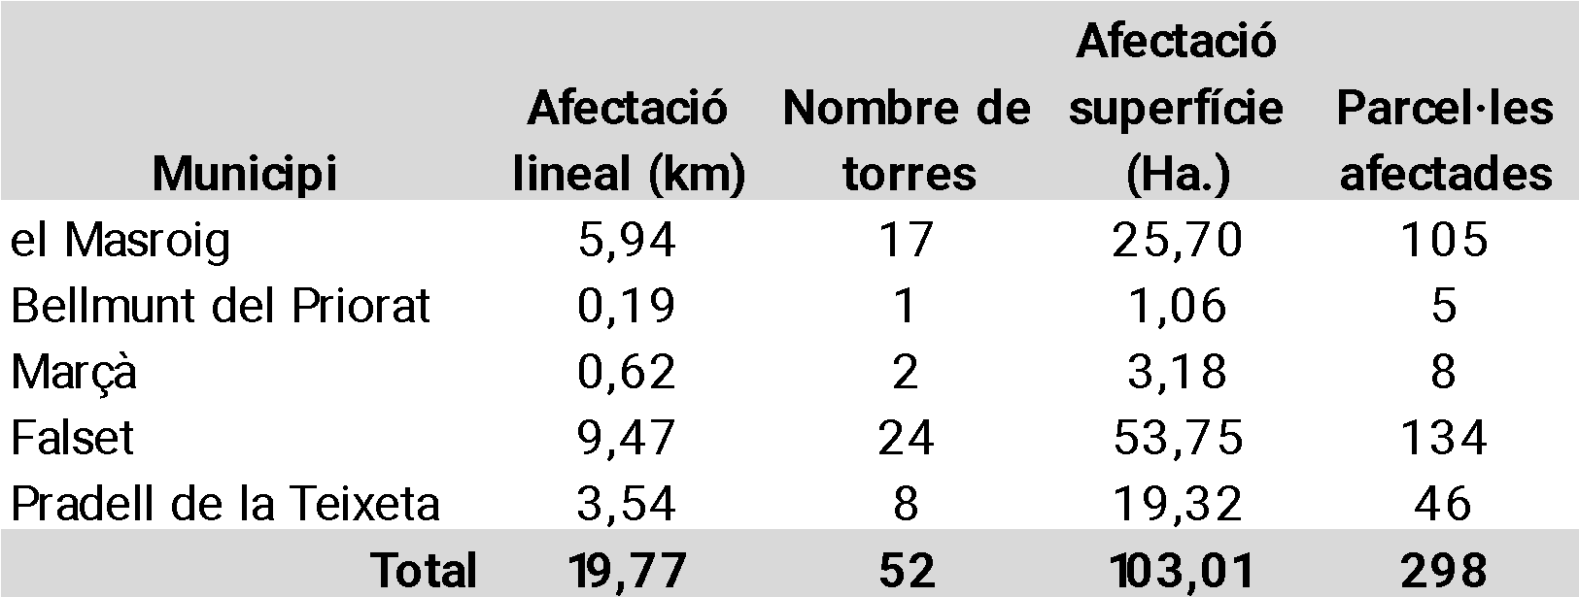
Font: elaboració pròpia a partir de cartografia sotmesa a informació pública (BOE/DOGC)
Es tracta doncs d’un nou projecte que essencialment preveu construir una nova línia elèctrica que triplicaria la capacitat de la línia actual Aubals-La Selva de 220kV, arribant als 620kV (un increment del 181,8%). Aquest nou projecte significaria un increment de la longitud del traçat en 1,24 quilòmetres (l’actual traçat de la línia de 220kV té 18,53 quilòmetres), un increment del nombre de torres amb 8 més (l’actual línia de 220kV té 44 torres), i un increment de l’alçada mitjana de les torres de 24,6 metres (les torres de l’actual línia de 220kV tenen una alçada mitjana de 26,2 metres) (Figura 2).

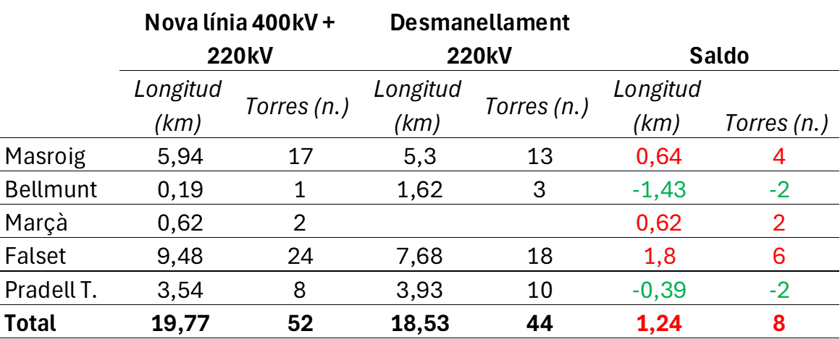
Figura 2. Afectació municipal. Comparativa entre la nova línia 620kV i l’actual 220kV

Font: elaboració pròpia a partir de cartografia sotmesa a informació pública (BOE/DOGC)
Per l’increment dels impactes territorials que representaria el nou projecte de línia de transport elèctric a la comarca del Priorat, no s’hauria d’autoritzar el projecte.
- Sobre la utilitat pública.
Una de les qüestions que estan a tràmit administratiu que afecten la comarca del Priorat, tant per al conjunt de projectes tramitats pel Ministerio (nova línia de 400kV i suports/torres) com pel que tramita la Generalitat de Catalunya (línia de 220kV), és la sol·licitud del promotor per a la declaració de la utilitat pública dels projectes.
En aquest sentit, cal tenir en compte que el promotor del projecte de nova línia de transport d’energia elèctrica a 400/220 kV doble circuit en el tram Subestació Els Aubals - Subestació La Secuita és Red Eléctrica de España Sociedad Anónima Unipersonal, que és una empresa que forma part de l’entramat empresarial REDEIA. REDEIA que, com a empresa marc, té una majoria de capital privat, amb un 80% de les accions (Figura 3).

Figura 3. Accionariat de REDEIA. %
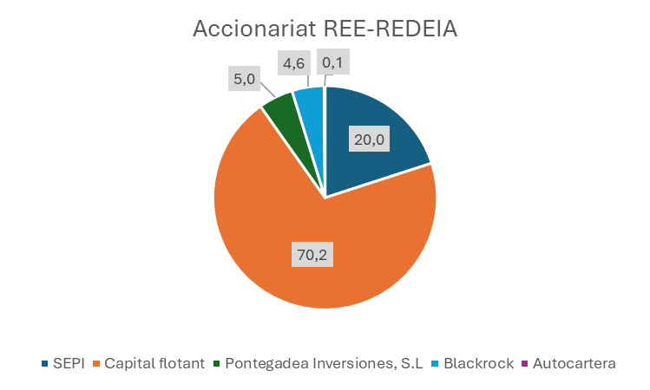
Font: elaboració pròpia a partir de www.redeia.com/es/accionistas-e-inversores/la-accion/accionariado
Des d’aquest punt de vista, doncs, no queda clar l’existència d’un interès general per se, doncs aquesta empresa majoritàriament privada té ànim de lucre particular i actua, també, en funció dels seus interessos empresarials. En aquest sentit cal destacar les conclusions de la fiscalització que el Tribunal de Cuentas va elaborar arran del procés de privatització de Red Eléctrica de España que va culminar l’any 1999, on es concloïa, entre altres qüestions, que en el procés privatitzador hi va haver “manca de claredat i transparència” i que la privatització es va fer en “benefici exclusiu de les companyies del sector i d’esquenes a l’interès general” (Figura 4).

Figura 4. Noticia de Cinco Días del 17 de juliol de 2005

Font: elaboració pròpia (subratllats en vermell) a partir de https://cincodias.elpais.com/cincodias/2005/07/13/empresas/1121261979_850215.html (publicat el 13/07/2005)
Aquesta utilitat pública tampoc podria atorgar-se en funció de l’increment de la demanda elèctrica al punt, o punts de destinació de l’electricitat transportada per la línia elèctrica (pol químic de Tarragona en aquest cas), tal com s’exposa a l’apartat 3.1. de les presents al·legacions.
Igualment, no es podria atorgar la utilitat pública en funció del que s’exposa a la finalitat del projecte, ja que ni el projecte ni l’estudi d’impacte ambiental la justifiquen adequadament, en no aportar informació detallada de les restriccions tècniques al·ludides, ni tampoc sobre la seguretat i qualitat del subministrament elèctric a la zona. La finalitat del projecte que s’exposa en els anuncis d’informació pública és la següent:
Finalidad: Todas las nuevas instalaciones tienen como finalidad y objetivo la reducción de las restricciones técnicas por las sobrecargas en la zona al reforzar la conexión entre Aragón y Cataluña, la mejora del mallado de la red de transporte y el aumento de la seguridad y la calidad del suministro eléctrico de la zona.
En aquest sentit, cal tenir en compte que per al cas de la comarca del Priorat el projecte de nova línia elèctrica no preveu cap subestació que aporti subministrament elèctric a la comarca. En tot cas, la seguretat i qualitat del subministrament elèctric a la zona (en aquest cas, la comarca del Priorat) no està relacionat amb el transport d’electricitat sinó amb un deficient estat de la xarxa de distribució d’electricitat. És a dir, que la comarca del Priorat no es veuria beneficiada en cap cas per la construcció d’aquesta nova línia de transport d’electricitat, i només actuaria com un mer suport físic de la nova infraestrcutura.
En qualsevol cas, com s’ha dit, ni els projectes tècnics ni l’estudi d’Impacte ambiental aporten cap informació justificativa (ni per a la comarca del Priorat ni per al conjunt dels territoris per on transcorreria la nova línia), sobre les suposades restriccions tècniques per sobrecàrregues, ni per un suposat deteriorament de la seguretat i qualitat del subministrament d’electricitat. Aquesta qüestió es desenvolupa més extensament en el següent apartat 3.
Tenint en compte tot l’exposat anteriorment, el projecte de nova línia de transport elèctric no s’ajustaria als principis i criteris per a la determinació de la seva utilitat pública i, en conseqüència, no s’hauria de declarar r’utilita pública.
- Manca de justificació del projecte.
Com s’ha dit, els anuncis d’informació pública justifiquen la finalitat del projecte en base a la reducció de les restriccions tècniques per les sobrecàrregues a la zona i a l’augment de la seguretat i qualitat del subministrament elèctric de la zona, donant per fet que el projecte és necessari.
En aquest sentit, en l’anàlisi d’alternatives de l’Estudio de Impacto Ambiental del eje a 400 kV Escatrón-Els Aubals-La Secuita y a 220 kV Escatrón-Els Aubals-La Selva-Francolí, i en concret en l’anàlisi de l’Alternativa 0 o de no actuació (pàgs. 592-596), s’esmenta que no es possible considerar aquesta alternativa referint-se al Plan de desarrollo de la Red de Transporte de Energía Eléctrica. Período 2021-2026 que s’elaborà en funció de les previsions d’increment de la demanda elèctrica que fa el Plan Nacional Integrado de Energía y Clima (PNIEC).
En aquest apartat s’analitzarà i es justificarà la no necessitat d’aquesta nova línia de transport d’electricitat, atenent a diverses qüestions com son la davallada del consum elèctric, el no compliment de les previsions d’increment de la demanda elèctrica que fa el PNIEC, així com la no adequació del projecte a la planificació del sistema de transport d’electricitat.
  - Descens de la demanda elèctrica.
El projecte de nova línia de transport d’energia elèctrica a 400/220 kV doble circuit en el tram Subestació Els Aubals – Subestació La Selva - Subestació La Secuita objecte de les presents al·legacions no queda justificat en relació al supòsit d’increment de la demanda elèctrica, ni en el context global de l’Estat espanyol, ni en el referent a Catalunya, com tampoc en els territoris per on transcorre la línia elèctrica ni en els territoris de destinació de l’electricitat que transportaria la nova línia elèctrica (pol petroquímic de Tarragona).
En aquest sentit cal destacar que en el conjunt de l’Estat espanyol la demanda elèctrica ha anat reduint-se respecte els màxims de l’any 2008 (Figures 5 i 6), passant dels més de 260.000Gwh/any a menys de 240.000Gwh/any, amb un consum elèctric l’any 2025 equivalent al que hi havia l’any 2004. On aquest descens de la demanda es fa més evident és en el consum elèctric per càpita, on s’ha passat de 5.700Kwh l’any 2008 a menys de 4.800Kwh l’any 2025.

Figura 5. Evolució demanda elèctrica. Gwh. Estat espanyol. Peninsular. 1998-2025
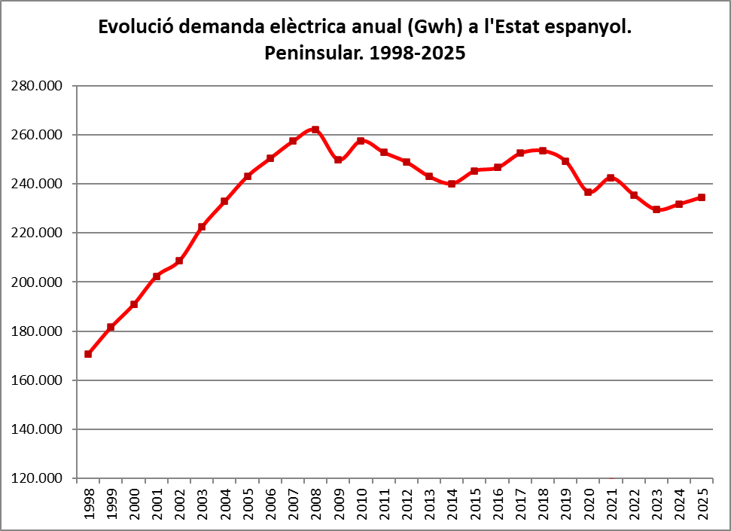
Font: elaboració pròpia a partir de Red Eléctrica de España (REE)

Figura 6. Evolució demanda elèctrica per càpita. Kwh. Estat espanyol. Peninsular. 1998-2025
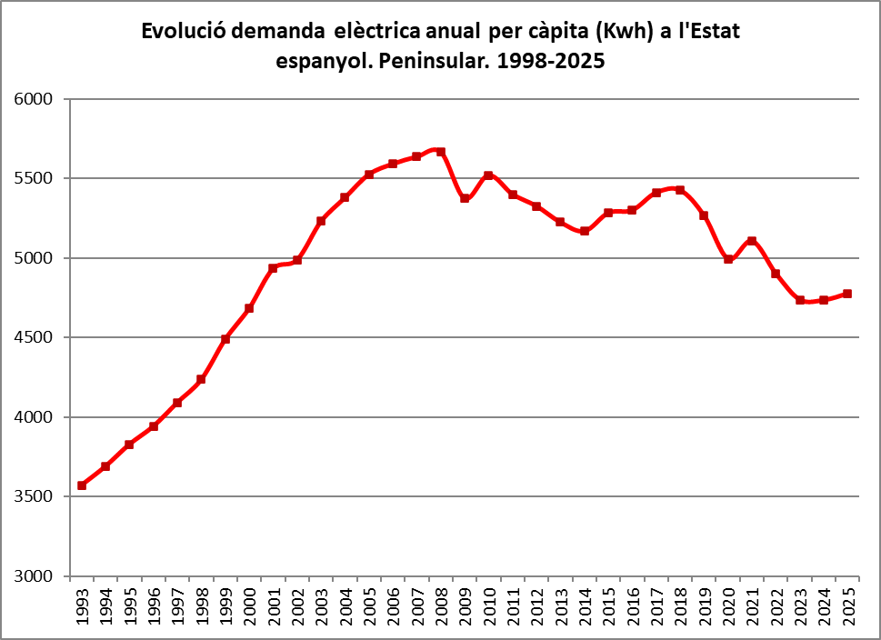
Font: elaboració pròpia a partir de Red Eléctrica de España (REE) i Instituto Nacional de Estadística (INE)
En aquest sentit, doncs, el projecte de nova línia elèctrica no estaria justificat.
Igualment, tampoc es pot justificar el nou projecte en base a l’increment de la demanda elèctrica a Catalunya doncs, igualment que per al cas de l’Estat espanyol, la demanda elèctrica a Catalunya ha anat baixant, passant del màxim de 48.400Gwh l’any 2009 a menys de 40.900Gwh l’any 2024, amb un consum elèctric equivalent al que hi havia l’any 2002 (Figura 7)

Figura 7. Evolució demanda elèctrica a Catalunya. Gwh. 1999-2024
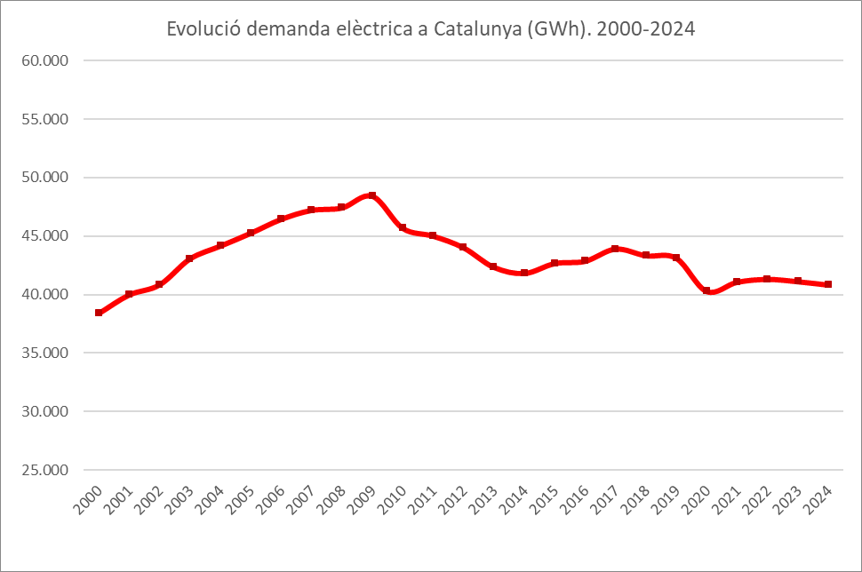
Font: elaboració pròpia a partir de Red Eléctrica de España (REE)
Tampoc es pot justificar el projecte de nova línia elèctrica en base a l’evolució de la demanda elèctrica a la zona de destinació de l’energia elèctrica que es transportaria (en aquest cas, el pol petroquímic de Tarragona). Efectivament, en els quatre municipis amb major demanda elèctrica de la província de Tarragona (Tarragona, Reus, el Morell i la Pobla de Mafumet), que conjuntament representen més del 50% de tota la demanda elèctrica de la província pel fet que alberguen la major part del complex petroquímic de Tarragona, aquesta demanda elèctrica ha disminuït un 20% en els darrers anys (Figura 8).
Figura 8. Evolució del consum d’electricitat als municipis de Tarragona, Reus, el Morell i la Pobla de Mafumet. 2013-2023.
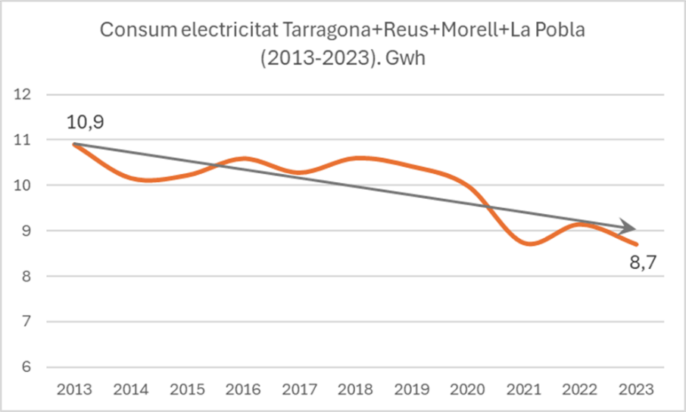
Font: elaboració pròpia a partir de ICAEN
https://analisi.transparenciacatalunya.cat/Energia/Consum-d-energia-el-ctrica-per-municipis-i-sectors/8idm-becu/about_data
Tenint en compte tot l’exposat anteriorment, el projecte de nova línia de transport elèctric no estaria justificat des del punt de vista de garantir el subministrament per increment de la demanda elèctrica, i no s’hauria d’autoritzar.

  - Manca d’integració amb el Plan Nacional Integrado de Energía y Clima (PNIEC).
Com s’ha dit, el projecte de nova línia elèctrica es justifica en base al Plan de desarrollo de la Red de Transporte de Energía Eléctrica. Período 2021-2026 que s’elaborà en funció de les previsions d’increment de la demanda elèctrica que fa el Plan Nacional Integrado de Energía y Clima (PNIEC).
A la pàgina 7 del Plan de desarrollo de la Red de Transporte de Energía Eléctrica. Período 2021-2026 vigent, sota el qual es tramita el projecte global objecte de les presents al·legacions, s’especifica el següent:
“Tal y como se indica en el propio PNIEC, el proceso de planificación de la red de transporte para el horizonte 2021-2026 debe tomar como premisa el escenario objetivo del PNIEC, como normativa que establece la planificación indicativa. Por ello, se asumen tanto sus previsiones de consumo de electricidad como de generación y composición de la potencia instal·lada de generación, si bien, se adaptan al Horizonte de la planificación, es decir, al año 2026.”
Aquelles previsions d’increment de la demanda elèctrica que fa el Plan Nacional Integrado de Energía y Clima (PNIEC), a dia d’avui no s’estan assolint (Figura 9), doncs la demanda elèctrica de l’any 2025 està un 21% per sota de les previsions del PNIEC per aquest any.
Figura 9. Comparativa de l’evolució de la demanda elèctrica a l’Espanya peninsular en relació a les previsions del PNIEC.
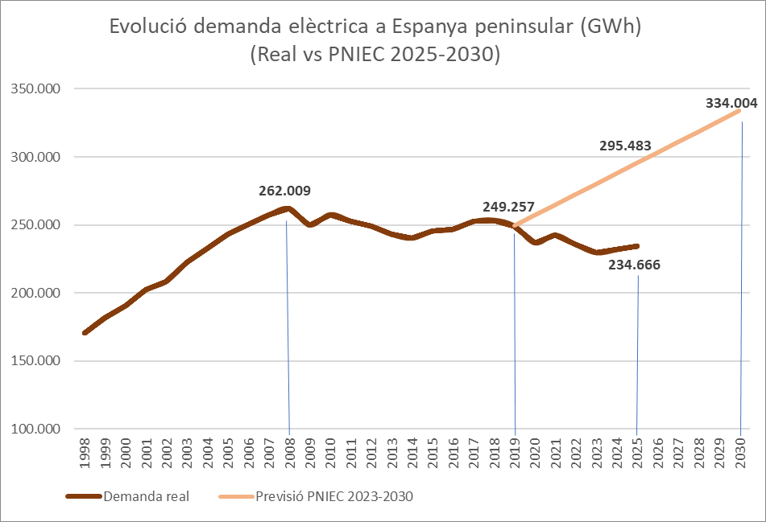
Font: elaboració pròpia a partir de Red Eléctrica de España (REE) i Plan Nacional Integrado de Energía i Clima (PNIEC)
Tot i que ni el projecte de nova línia elèctrica ni el Plan de desarrollo de la Red de Transporte de Energía Eléctrica. Período 2021-2026, fan referència a les previsions d’increment de la demanda elèctrica que fa la Prospectiva Energètica de Catalunya (PROENCAT), la demanda elèctrica de 2024 a Catalunya va ser un 23% inferior a les previsions realitzades per aquest pla (Figura 10).
Figura 10. Comparativa de l’evolució de la demanda elèctrica a Catalunya en relació a les previsions de la PROENCAT.
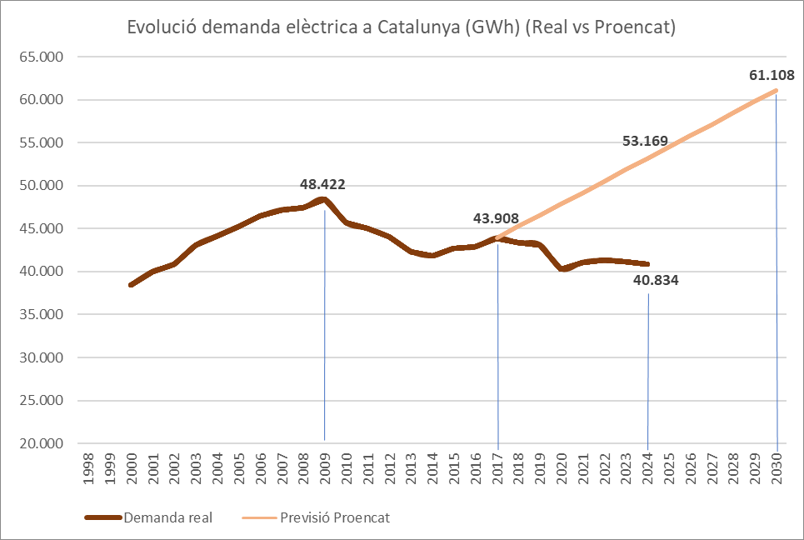
Font: elaboració pròpia a partir de Red Eléctrica de España (REE) i Prospectiva Energètica de Catalunya (PROENCAT)
De fet, el projecte de nova línia de transport d’electricitat objecte de les presents al·legacions ja estava previst tant a la Planificación de los sectores de electricidad y gas 2008-2016. Desarrollo de las redes de transporte, com en la planificació successiva. Si des d’aleshores no se n’ha impulsat la seva construcció justament és per aquesta davallada de la demanda elèctrica, tant al conjunt de l’Estat espanyol com a Catalunya i en especial al pol petroquímic de Tarragona.
Tenint en compte això exposat, es considera que el projecte de nova línia de transport d’electricitat objecte de les presents al·legacions no està degudament justificat des del punt de vista de la seva adaptació i integració en les previsions d’increment de la demanda que es fan en el PNIEC i la PROENCAT, i no s’hauria d’autoritzar.
  - Encaix del projecte en la planificació 2026-2030 encara no aprovada
Com s’ha dit en l’apartat anterior 3.2. aquest projecte de línia de transport d’electricitat ja estava contemplat des de la planificació de l’any 2008, i des d’aleshores no se n’havia impulsat la seva tramitació.
En aquest sentit, cal tenir en compte que a dia d’avui es troba en fase de tramitació la Propuesta inicial de desarrollo de la red de transporte de energía eléctrica con horizonte 2030, que torna a incloure el projecte de nova línia elèctrica objecte de les presents al·legacions.
Aquesta proposta inicial va estar subjecta a informació pública des del 10 d’octubre de 2025 fins el 16 de desembre de 2025, i a dia d’avui encara no ha estat aprovat definitivament.
Tenint en compte aquesta situació, i atenent al principi de precaució, el projecte objecte de les presents al·legacions caldria no ser autoritzat en espera de la resolució de la tramitació de la Propuesta inicial de desarrollo de la red de transporte de energía eléctrica con horizonte 2030, ja que l’aprovació definitiva d’aquest nou pla podria no considerar necessària aquest nova línia.

- Inadequació a la Llei 16/2017 del canvi climàtic.
L’any 2017 el Parlament de Catalunya va aprovar la Llei 16/2017, de l'1 d'agost, del canvi climàtic, que en el seu article 19 aborda com s’hauria de produir la transició energètica a Catalunya. En aquest sentit, la Llei diu que caldria avançar cap a un sistema descentralitzat i de proximitat. La repotenciació d’una línia de transport d’electricitat com la que es objecte de les presents al·legacions va en sentit contrari a aquest precepte legal, doncs contribuiria a enfortir el model elèctric centralitzat.
Justament, el model descentralitzat i de proximitat s’hauria de basar en la xarxa elèctrica de mitja i baixa tensió. Per exemplificar el model distribuït de transició energètica que proposa la Llei 16/2017, de l'1 d'agost, del canvi climàtic, és interessant observar el model d’implantació de renovables, i en concret de la fotovoltaica, dels països europeus de referència en la matèria. Efectivament, en el cas d’Alemanya el model d’implantació de fotovoltaica es basa en un model distribuït, on el 72% dels més de 100.000MW d’energia fotovoltaica instal·lada son instal·lacions de menys d’1MW. És a dir, es tracta d’instal·lacions petites, situades prop dels llocs de consum i connectades a la xarxa de mitja i baixa tensió.
En conseqüència, des del punt de vista del nou model de transició energètica distribuït que cal impulsar d’acord a la Llei 16/2017, de l'1 d'agost, del canvi climàtic, el projecte objecte de les presents al·legacions no hauria de ser autoritzat.

- Inadequació als principis i preceptes de l’ordenació territorial i del planejament urbanístic.
El Pla Territorial General de Catalunya (PTGC) aprovat l’any 1995 i encara vigent avui dia, en l’apartat 4.3.2.de la Memòria, i en relació a les línies de transport d’electricitat, determina que les xarxes elèctriques es coordinin entre si i amb les infraestructures de transport “per tal de racionalitzar, integrar i optimitzar els traçats, portant a terme reserves de sòl conjuntes, que poden constituir grans canals de pas i de connexió de serveis” (M.67 del PTGC).
Per tal d’assolir aquest propòsit el mateix PTGC determina en l’apartat 7.4. de la Memòria que “Caldria portar a terme la realització o revisió d’un seguit de plans territorials sectorials (PTS)”, entre els que esmenta la “Globalitat dels serveis energètics: oleoductes, gasoductes, línies elèctriques”. A dia d’avui aquest Pla Territorial Sectorial de serveis energètics no està elaborat ni aprovat.
Igualment, el PTGC estableix en l’apartat 7.3. de la Memòria les determinacions que els Plans Territorials Parcials hauran de contenir. En relació a la xarxa de transport d’electricitat diu que caldrà establir-ne la “localització indicativa de les infraestructures bàsiques de transport, serveis -aigua i energia-, telecomunicacions i mediambientals” (pàg. M.144 de la Memòria del PTGC). També estableix el següent:
“Respecte a la localització de les infraestructures bàsiques, els PTP haurà d’establir i localitzar indicativament les reserves de sòl destinat als tipus d’infraestructures següents:
[...]
Xarxes de serveis;
- Aigua
- Energia: elèctrica, gasoductes, oleoductes.
[...]” (pàg. M.145 de la Memòria del PTGC)
El Pla Territorial Parcial del Camp de Tarragona, aprovat l’any 2010, del que en forma part la comarca del Priorat, no contempla cap establiment ni localització indicativa de reserves de sòl destinades a la xarxa elèctrica.
Només a l’article 2.20 de les Normes d’Ordenació Territorial del Pla Territorial Parcial del Camp de Tarragona, es fa una referència explícita a les línies de transport d’electricitat, on s’hi diu que per a una millor planificació i gestió dels espais oberts, en matèria d’implantació de les infraestructures tècniques caldria la realització d’un estudi sobre les possibilitats de racionalització i minimització de l’impacte paisatgístic de les infraestructures de transformació d’energia elèctrica i de transport. Aquest estudi a dia d’avui no està realitzat i, en conseqüència el projecte de nova línia de transport elèctric objecte de les presents al·legacions no pot ser avaluat en base al seu grau d’afectació dels espais oberts i no hauria de ser tramitat almenys dins a disposar de l’esmentat estudi.
Des del punt de vista del planejament territorial, doncs, les línies de transport d’electricitat estan fora d’ordenació, doncs ni està fet el PTS de xarxes energètiques ni tampoc el PTP del Camp de Tarragona contempla les reserves de sòl pertinents. Per tant, i en conseqüència, les línies de transport d’electricitat a nivell de planejament es regeixen per la normativa urbanística.
En aquest sentit, i per ordre de jerarquia legislativa, l’article 5 de la Ley 24/2013, de 26 de diciembre, del Sector Eléctrico. la planificació de la xarxa elèctrica de transport ha d’estar coordinada amb els plans urbanístics. En aquest sentit diu que son els instruments de planejament urbanístic els que han de precisar i qualificar adequadament, i per a totes les classes de sòl, els terrenys per on han de transcorre les línies d’alta tensió, establint les reserves de sòl necessàries per a la localització de les noves instal·lacions. A més, en el punt 4 d’aquest article 5è es considera “A tots els efectes, les infraestructures pròpies de les activitats de subministrament elèctric, reconegudes d’utilitat pública per la present llei, tindran condició de sistemes generals”.
A efectes pràctics això significa que, fent cas a la literalitat d’aquesta norma, aquestes línies elèctriques no poden construir-se sense una reserva de sòl continguda en el planejament urbanístic general municipal. En cas que el planejament urbanístic municipal vigent no contingui aquestes reserves de sòl, no es podrien autoritzar línies de transport d’electricitat a menys que s’iniciï un procés de modificació puntual del planejament per a la requalificació com a sistemes generals dels sòls per on haurien de transcorre o, en alternativament tramitant un pla especial urbanístic.
En aquest sentit també s’hi manifesta el Capítol II (Reserves per a sistemes urbanístics generals i locals), Article 34 (Sistemes urbanístics generals i locals) del Decret Legislatiu 1/2010, de 3 d'agost, pel qual s'aprova el Text refós de la Llei d'urbanisme (TRLU), que considera la xarxa de transport d’electricitat com a sistema general
En aquest sentit, l’article 59 del TRLU estableix que les xarxes bàsiques de subministrament d'energia elèctrica han d’estar contingudes en els plànols d’ordenació urbanística municipal.
Com que els cinc municipis de la comarca del Priorat afectats no tenen en el seu planejament urbanístic cap reserva de sòl per al pas de la línia de transport d’electricitat objecte de les presents al·legacions (Figura 11), aquest projecte no s’hauria d’autoritzar sense les preceptives modificacions del planejament general o, en el seu defecte, la tramitació d’un pla especial urbanístic.
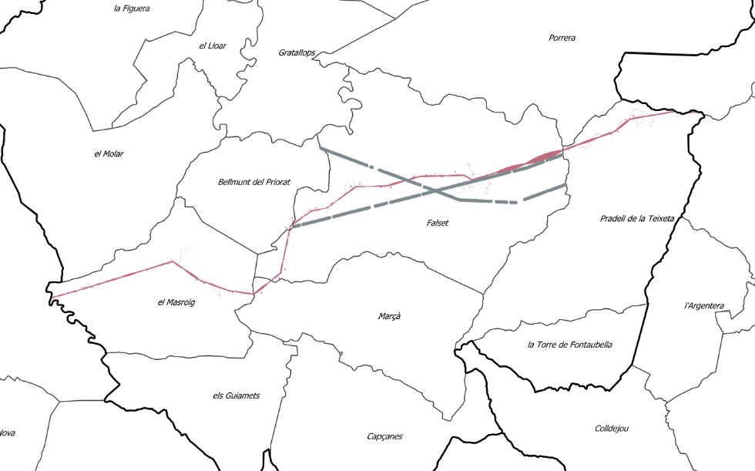
Figura 11. Sistema de línies elèctriques previstes en el planejament urbanístic dels municipis afectats per la nova línia de transport elèctric.

Font: elaboració pròpia a partir del Mapa Urbanístic de Catalunya (MUC)

Tot i això, la Disposició addicional primera del Decret llei 22/2025, de 28 d'octubre, per augmentar la resiliència del subministrament elèctric a Catalunya, ha introduït una modificació que afecta a la tramitació urbanística de projectes de línies elèctriques de transport de competència de la Generalitat de Catalunya. En aquest sentit, el punt 1 d’aquesta Disposició addicional diu el següent:
1. En la tramitació de les infraestructures corresponents a la xarxa de transport de competència de la Generalitat de Catalunya, cal sol·licitar un informe a l'òrgan urbanístic sobre la compatibilitat urbanística de l'actuació. Aquest informe s'ha d'emetre en el termini d'un mes.
Atenent a la literalitat d’aquesta disposició addicional, l’òrgan urbanístic només podrà emetre un informe negatiu sobre la compatibilitat urbanística, tenint en compte l’exposat anteriorment relacionat amb el fet que les línies de transport elèctric son considerats sistema general i que han de disposar de reserves de sòl en el planejament urbanístic municipal. Com s’ha dit, cap dels cinc municipis del Priorat afectats per la nova línia elèctrica objecte de les presents al·legacions té aquestes reserves de sòl en el seu planejament urbanístic.
En tot cas, com que existirà una incompatibilitat urbanística manifesta que així haurà de reflectir l’informe de l’òrgan competent, s’aplicaria el punt 2 de l’esmentada disposició addicional primera, que diu el següent:
2. En el supòsit d'incompatibilitat urbanística, sempre que no sigui possible un emplaçament alternatiu, de conformitat amb la normativa d'aplicació, l'òrgan competent pot autoritzar l'actuació sempre que es justifiqui l'existència d'un interès públic prevalent.
Atenent a la literalitat d’aquest punt, l’òrgan competent hauria d’actuar d’acord a la normativa d’aplicació, que és la que s’ha exposat anteriorment, i que en aquest sentit no podria autoritzar urbanísticament el projecte. En tot cas, l’òrgan competent en matèria d’urbanisme es reserva el dret de poder autoritzar el projecte sempre que es justifiqui l’existència d’un interès públic prevalent. En qualsevol cas, aquesta hipotètica autorització d’acord a un interès públic prevalent, no es podrà emetre en cap cas abans que es resolgui l’actual tramitació del projecte, ja que una de les sol·licituds de Red Eléctrica de España justament és la declaració d’utilitat pública que ha d’emetre l’òrgan competent que és diferent a l’òrgan urbanístic.
Tot això anteriorment exposat afectaria al traçat de la línia en la seva part de 220kV que tramita la Generalitat de Catalunya, ja que la part que tramita el Gobierno de España (línia de 400kV i torres), es tramita urbanísticament d’acord al punt 3 de l’article 5è de la Ley 24/2013, de 26 de diciembre, del Sector Eléctrico. Aquest punt diu el següent:
3. En todo caso, en lo relativo a las instalaciones de transporte cuya autorización sea competencia de la Administración General del Estado se estará a lo establecido en la disposición adicional duodécima de la Ley 13/2003, de 23 de mayo, reguladora del contrato de concesión de obras públicas.
Aquella disposició addicional 12a de la Ley 13/2003, de 23 de mayo, reguladora del contrato de concesión de obras públicas diu que en les instal·lacions de la xarxa de transport d’energia elèctrica regulades per la llei del sector elèctric és d’aplicació l’establert en la disposició addicional 3a de la mateixa llei, que en el seu punt primer diu el següent:
1. Los proyectos de obras públicas de interés general se remitirán a la Administración urbanística competente, al objeto de que informe sobre la adaptación de dichos proyectos al planeamiento urbanístico que resulte de aplicación. Este informe se emitirá en el plazo de un mes, pasado el cual se entenderá evacuado en sentido favorable.
En aquest sentit, l’administració urbanística competent és la Generalitat de Catalunya, i seria d’aplicació l’exposat anteriorment amb l’emissió d’un informe sobre l’adaptació del projecte al planejament urbanístic que resulti d’aplicació, i que com s’ha dit en cap cas podria ser positiu ja que cap dels municipis té reserva de sòl per a línies de transport d’electricitat en el respectius planejaments urbanístics.
A continuació, en el punt 2 es diu el següent:
2. En el supuesto de que tales obras vayan a construirse sobre terrenos no reservados por el planeamiento urbanístico, y siempre que no sea posible resolver las eventuales discrepancias mediante acuerdo, de conformidad con la normativa de aplicación, la decisión estatal respecto a la ejecución del proyecto prevalecerá sobre el planeamiento urbanístico, cuyo contenido deberá acomodarse a las determinaciones de aquélla.
En aquest sentit, com que el projecte de nova línia elèctrica objecte de les presents al·legacions no compta amb reserva de sòl per part del planejament urbanístic dels municipis afectats, caldria resoldre les eventuals discrepàncies mitjançant un acord i sempre de conformitat amb la normativa d’aplicació.

- Equiparació amb la MAT Valmuel-Begues
El 10 de febrer de 2025 el Boletín Oficial del Estado va publicar una resolució de la Dirección General de Política Energética y Minas del Ministerio para la Transición Ecológica y el Reto Demográfico, per la que es desestimava la sol·licitud de “Energía Inagotable del Proyecto Jaime I, SLU de autorización administrativa previa y autorización administrativa de construcción del parque solar fotovoltaico Jaime I, y su infraestructura de evacuación, acordando el archivo del expediente SGIISE/PFot-539.”
Aquest projecte incloïa la línia elèctrica de Molt Alta Tensió (MAT) Valmuel-Begues que hauria servit per transportar l’electricitat des dels punts de generació a l’Aragó fins als punts de consum situats a l’Àrea Metropolitana de Barcelona.
Un dels motius de la resolució contraria a aquest projecte, als que la resolució s’hi refereix, va ser l’emissió de diversos informes desfavorables de la Direcció General de Polítiques Ambientals i Medi Natural del Departament de Territori, Habitatge i Transició Ecològica de la Generalitat de Catalunya, Aquests informes desfavorables esmenten que “debido a que en los términos en que se plantea el proyecto y la documentación presentada, supondría impactos críticos insalvables sobre el águila perdicera (Aquila fasciata), especie protegida amenazada.”
Doncs bé, aquella línia elèctrica MAT Valmuel-Begues de 400kV tenia un recorregut de 19,12 km al seu pas per la comarca del Priorat, i seguia un traçat pràcticament idèntic al que ara planteja el projecte objecte d’aquestes al·legacions, tal com es pot observar en la següent imatge (Figura 12).
Figura 12. Comparativa entre la línia MAT Valmuel-Begues de Forestalia amb el projecte de nova línia de transport d’energia elèctrica a 400/220 kV doble circuit en el tram Subestació Els Aubals - Subestació La Secuita.
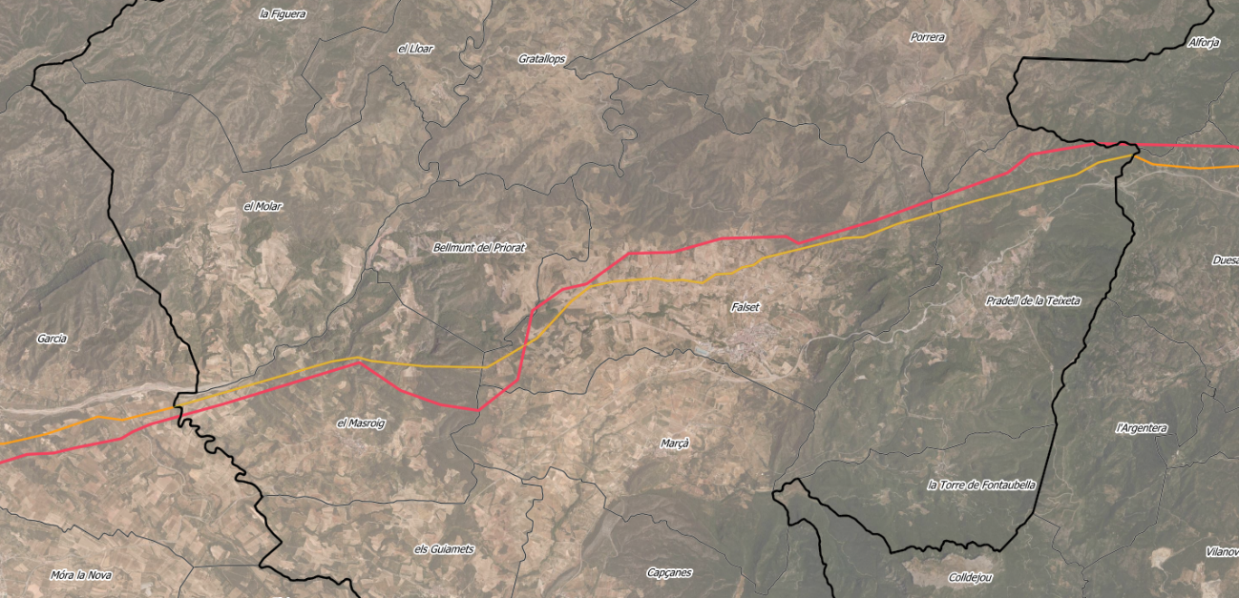


Font: elaboració pròpia a partir de la informació disponible en els tràmits d’informació pública dels projecte de línia 400kV Valmuel-Begues i el projecte nova línia de transport d’energia elèctrica a 400/220 kV doble circuit en el tram Subestació Els Aubals - Subestació La Secuita.
Conseqüentment, i d’acord al fet que aquest projecte també pretén transcorre per l’àrea vital de l’àliga cuabarrada (Aquila fasciata), tal com pot observar-se a l’apartat 9.2. (Àrees Interès Faunístic. Espai vital àliga cuabarrada) de les presents al·legacions, aquest projecte no s’hauria d’autoritzar.

- Impactes ambientals
En aquest apartat s’analitzen diversos impactes ambientals del projecte objecte d’aquestes al·legacions, com son els impactes sobre els espais d’interès natural (PEIN i ZEPA) (apartat 7.1.), sobre les àrees d’interès faunístic (en especial l’afectació a l’espai vital de l’àliga cuabarrada) (apartat 7.2.), sobre la connectivitat ecològica (apartat 7.3.), i sobre els nuclis urbans i les edificacions en sòl no urbanitzable (apartat 7.4.)
  - Espais d’Interès Natural. PEIN i ZEPA
La línia MAT objecte de les presents al·legacions transcorreria al llarg de 2,4 quilòmetres (el 12,1% del traçat de la línia al seu pas pel Priorat) per dos espais que formen part de la Xarxa Natura 2000, son Zones d’Especial Protecció per a les Aus (ZEPA), Llocs d’Interès Comunitari (LIC), i estan inclosos en el Pla d’Espais d’Interès Natural (PEIN). En concret, es tracta del PEIN Serra de Llaberia i del PEIN Riu Siurana i planes del Priorat.
En concret, tindria una afectació global de 20,03 hectàrees (12,17ha. al PEIN Riu Siurana i planes del Priorat i 7,86ha. al PEIN Serra de Llaberia), que representaria el 19,4% del total de l’àrea d’afectació del projecte al seu pas pel Priorat. Per una banda, tindria una afectació directa (eliminació de la vegetació i moviment de terres) de 6,23 hectàrees (5,16ha. al PEIN Riu Siurana i planes del Priorat, i 1,07ha. al PEIN Serra de Llaberia). També hi hauria una afectació del vol de 18,28 hectàrees (10,71ha. al PEIN Riu Siurana i planes del Priorat, i 7,57ha. al PEIN Serra de Llaberia) (Figures 13, 14 i 15).
Figura 13. Afectació sobre els espais PEIN i àrees ZEPA del projecte de nova línia de transport d’energia elèctrica a 400/220 kV doble circuit en el tram Subestació Els Aubals - Subestació La Secuita
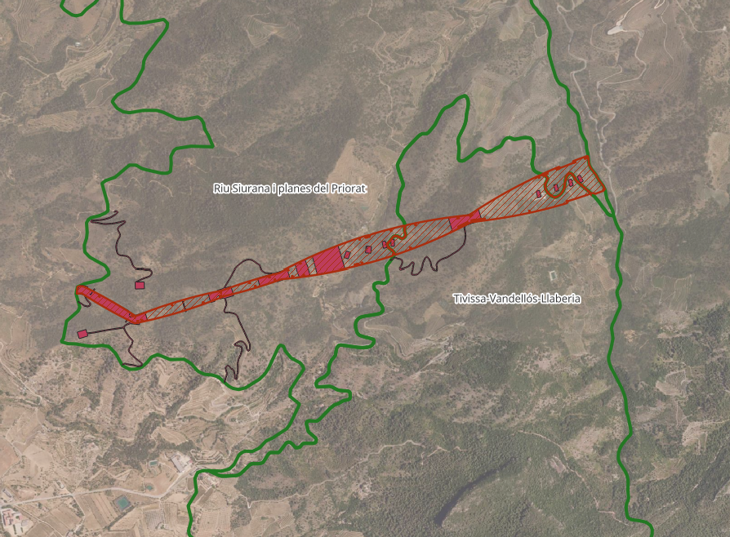
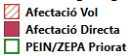

Font: elaboració pròpia a partir de la informació disponible en el tràmit d’informació pública del projecte nova línia de transport d’energia elèctrica a 400/220 kV doble circuit en el tram Subestació Els Aubals - Subestació La Secuita.
Figura 14. Superfície afectada dels espais PEIN i àrees ZEPA del projecte de nova línia de transport d’energia elèctrica a 400/220 kV doble circuit en el tram Subestació Els Aubals - Subestació La Secuita
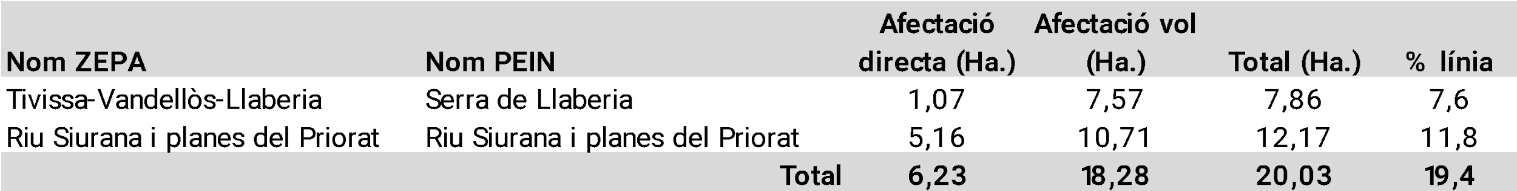

Font: elaboració pròpia a partir de la informació disponible en el tràmit d’informació pública del projecte nova línia de transport d’energia elèctrica a 400/220 kV doble circuit en el tram Subestació Els Aubals - Subestació La Secuita.
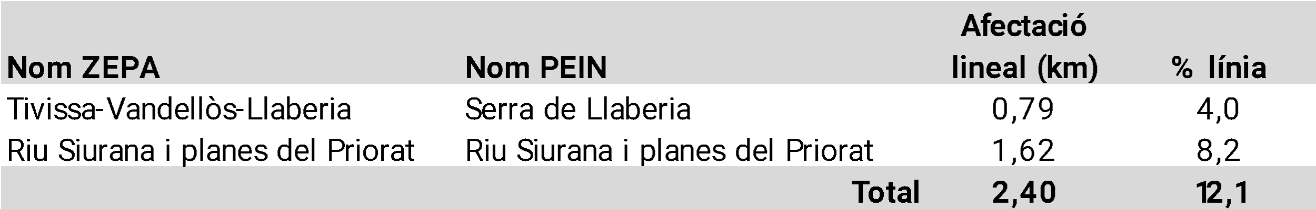
Figura 15. Afectació lineal sobre els espais PEIN i àrees ZEPA del projecte de nova línia de transport d’energia elèctrica a 400/220 kV doble circuit en el tram Subestació Els Aubals - Subestació La Secuita.

Font: elaboració pròpia a partir de la informació disponible en el tràmit d’informació pública del projecte nova línia de transport d’energia elèctrica a 400/220 kV doble circuit en el tram Subestació Els Aubals - Subestació La Secuita.
Els motius d’inclusió de l’espai Serra de Llaberia al PEIN referenciats en el Pla Especial de Delimitació aprovat definitivament el 16/11/2004 i publicat al DOGC núm. 4275 de 07/12/2004, son el següents:
Espai representatiu dels sistemes naturals de les serres pre-litorals del Sistema Mediterrani, de transició entre Prades i Cardó. Presenta la particularitat d'acollir una notable diversitat de paisatges i en especial una excel·lent representació dels propis de les muntanyes calcàries de la Catalunya meridional, amb algunes àrees característiques de la muntanya silícia. El conjunt de l'espai destaca principalment pel notable relleu i pels valors de la vegetació i de la fauna invertebrada. De la notable diversitat de les comunitats vegetals, en sobresurten, pel seu interès, algunes de molt rares en aquest territori (gatelledes, brolles, pradells, poblaments rupícoles endèmics...). Són molt riques les biocenosis faunístiques lligades als biòtops forestals, no excessivament freqüentats i les rupícoles. Hi destaca la diversitat i singularitat de la fauna invertebrada, amb la presència d'algunes espècies excepcionals i molt rares i endèmiques a la fauna catalana.
Cal tenir en compte que el sector del PEIN Serra de Llaberia per on transcorreria la línia MAT no està inclòs en aquest Pla Especial de Delimitació, doncs és un fragment que es va incorporar al PEIN amb l’aprovació l’any 2006 de la Xarxa Natura 2000 a Catalunya. Entre els motius d’inclusió a la Xarxa Natura del PEIN Serra de Llaberia (amb l’ampliació de la seva superfície) hi ha la presència de l’àliga marcenca (Circaetus gallicus), l’àliga daurada (Aquila chrysaetos), l’àliga cuabarrada (Hieraaetus fasciatus=Aquila fasciata), àliga calçada (Hieraaetus pennatus), el falcó (Falco peregrinus), el duc (Bubo bubo), la cogullada fosca (Galerida theklae), el trobat (Anthus campestris), el còlit negre (Oenanthe leucura), la tallareta cuallarga (Sylvia undata), l’enganyapastors (Caprimulgus europaeus), el blauet comú (Alcedo atthis), la terrerola (Calandrella brachydactyla), el cotoliu (Lullula arborea), la gralla de bec vermell (Pyrrhocorax pyrrhocorax), i l’hortolà comú (Emberiza hortolana). Totes aquestes espècies d’ocells estan incloses a l’Annex I de la Directiva 2009/147 d'aus i, d’acord al seu article 4 “...seran objecte de mesures de conservació especials en relació al seu hàbitat, amb la finalitat d’assegurar la seva supervivència i la seva reproducció en la seva àrea de distribució.”. A més, d’acord a l’article 13 cal que “les mesures adoptades en virtut de la present Directiva no podrà comportar a un deteriorament de la situació actual en allò referent a la conservació de totes les espècies contemplades a l’article 1”.
L’estudi d’impacte ambiental del projecte de nova línia de transport elèctric objecte de les presents al·legacions només analitza l’impacte que tindria el projecte sobre l’àliga cuabarrada (Hieraaetus fasciatus, Aquila fasciata). En cap cas s’analitzen en detall els impactes que tindria el projecte sobre la resta d’espècies esmentades. Des d’aquest punt de vista, doncs, el projecte no podria ser autoritzat en no poder garantir la viabilitat de les espècies ni avaluar-ne el seu impacte sobre les mateixes.

  - Àrees Interès Faunístic. Espai vital àliga cuabarrada
Segons la cartografia Espais vitals de l'àliga cuabarrada (Aquila fasciata) actualitzada pel Departament de Territori, Habitatge i Transició Ecològica de la Generalitat de Catalunya en data 22 d’abril de 2025, el projecte de nova línia elèctrica de transport elèctric objecte de les presents al·legacions afecta l’espai vital i les àrees de dispersió juvenil de l'àliga cuabarrada (Hieraaetus fasciatus = Aquila fasciata) en un 73,1% del recorregut de la línia al seu pas per la comarca del Priorat, i amb una afectació directa de 39,33 hectàrees d’aquest espai vital, que representen el 75,6% del total de l’àrea d’afectació de la línia elèctrica (Figures 16 i 17)

Figura 16. Afectació lineal sobre els espais PEIN i àrees ZEPA del projecte de nova línia de transport d’energia elèctrica a 400/220 kV doble circuit en el tram Subestació Els Aubals - Subestació La Secuita.
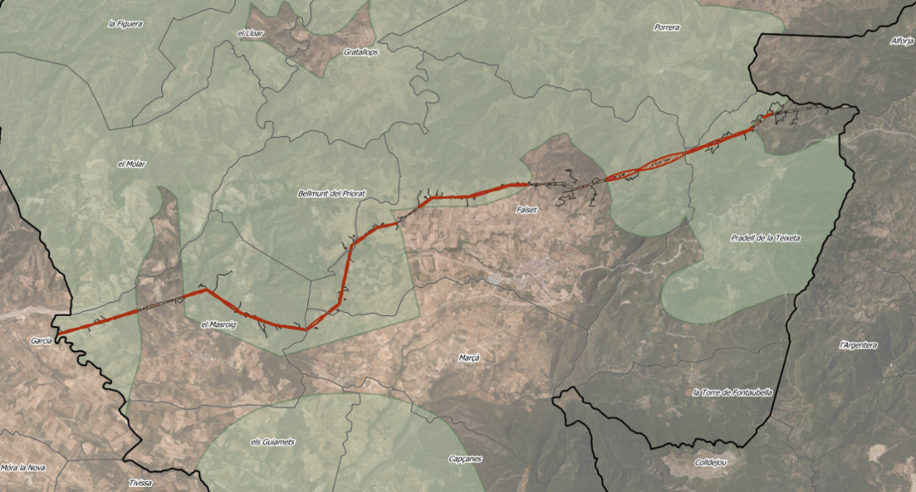
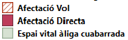

Font: elaboració pròpia a partir de la informació disponible en el tràmit d’informació pública del projecte nova línia de transport d’energia elèctrica a 400/220 kV doble circuit en el tram Subestació Els Aubals - Subestació La Secuita.

Figura 17. Afectació superficial i lineal a la comarca del Priorat sobre l’espai vital de l’àliga cuabarrada del projecte de nova línia de transport d’energia elèctrica a 400/220 kV doble circuit en el tram Subestació Els Aubals - Subestació La Secuita.
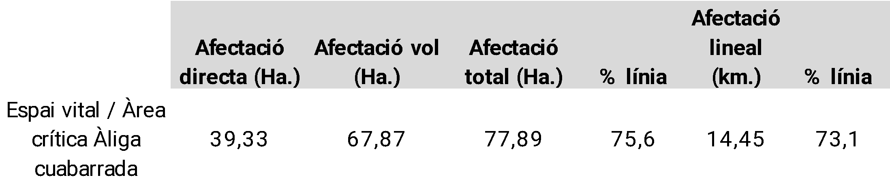

Font: elaboració pròpia a partir del Departament de Territori, Habitatge i Transició Ecològica i de la informació disponible en el tràmit d’informació pública del projecte nova línia de transport d’energia elèctrica a 400/220 kV doble circuit en el tram Subestació Els Aubals - Subestació La Secuita.
L’àliga cuabarrada està inclosa a la Directiva d’ocells (Directiva 2009/147/CE del Parlament Europeu i del Consell, de 30 de novembre, relativa a la conservació de les aus silvestres) en l’annex I com a espècie protegida. També està inclosa al Reial decret 139/2011, de 4 de febrer, per al desenvolupament de la Llista d’espècies silvestres en règim de protecció especial i del Catàleg espanyol d’espècies amenaçades, en la categoria “Vulnerable”. A nivell de Catalunya també està inclosa al Decret 172/2022, de 20 de setembre, del Catàleg de fauna salvatge autòctona amenaçada i de mesures de protecció i de conservació de la fauna salvatge autòctona protegida, en la categoria “En perill d’extinció”.
La Direcció General de Polítiques Ambientals i Medi Natural destaca com una de les principals amenaces per a l’espècie l’”excessiva mortalitat provocada sobretot pels accidents amb les línies elèctriques (cada dia més nombroses)” fet que “comporta que moltes baixes no siguin substituïdes i alguns territoris restin abandonats”. De fet, la mateixa Direcció General esmenta que “Les principals causes d'aquesta elevada mortalitat són els accidents amb les línies elèctriques (electrocució i col·lisió)”
Cal destacar que segons les darreres dades publicades per la Direcció General de Polítiques Ambientals i Medi Natural, el 2020 la població censada era de 80-84 parelles, de les que 53-54 (el 65% del total) estaven presents a comarques del Camp de Tarragona i les Terres de l’Ebre.
L’Estudi d’Impacte Ambiental del projecte de nova línia de transport elèctric objecte de les presents al·legacions obvia aquestes consideracions expressades, especialment el fet que el 73,1% del recorregut de la línia al seu pas per la comarca del Priorat travessa per espai vital de l’àliga cuabarrada. L’EIA tampoc té en compte el risc de col·lisió d’aquesta espècie quan, tal i com s’ha dit, aquest risc representa la principal causa d’accidents i de mort. Aquest fet faria incompatible el projecte amb la presència i expansió d’aquesta espècie en perill d’extinció.
A més cal tenir en compte que el 61,3% del projecte de la línia elèctrica al seu pas pel Priorat travessaria àrees catalogades com a Àrees d’Importància per a les Aus (IBA) (Figures 18 i 19), que son àrees que contenen diverses espècies d’aus protegides, i que son les àrees que sobre les que es van proposar les Zones d’Especial Protecció per a les Aus (ZEPA) a l’Estat espanyol. En el cas del Priorat, el projecte de nova línia de transport elèctric travessaria dues IBA, la denominada Serra de Montsant i Muntanyes de Prades (amb una afectació de 40,96 hectàrees), i la denominada Serres de Cardó, Tivissa i Llaberia (amb una afectació de 22,19 hectàrees). Totes dues IBA van estar definides i delimitades a partir de la presència de tres espècies d’aus protegides: el duc (Bubo bubo), el falcó (Falco peregrinus), i l’àliga cuabarrada (Hieraaetus fasciatus=Aquila fasciata).
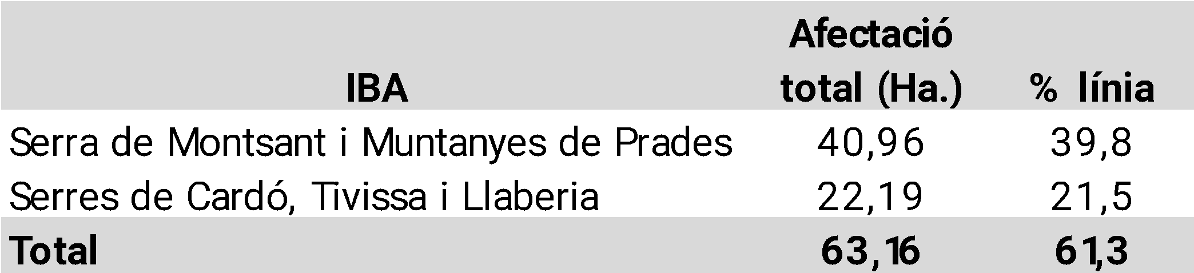
Figura 18. Afectació superficial a la comarca del Priorat sobre àrees IBA del projecte de nova línia de transport d’energia elèctrica a 400/220 kV doble circuit en el tram Subestació Els Aubals - Subestació La Secuita.

Font: elaboració pròpia a partir del Ministerio para la Transición Ecológica y el Reto Demogáfico i de la informació disponible en el tràmit d’informació pública del projecte nova línia de transport elèctric a 400/220 kV doble circuit en el tram Subestació Els Aubals - Subestació La Secuita
Figura 19. Afectació sobre àrees IBA presents al Priorat del projecte de nova línia de transport d’energia elèctrica a 400/220 kV doble circuit en el tram Subestació Els Aubals - Subestació La Secuita
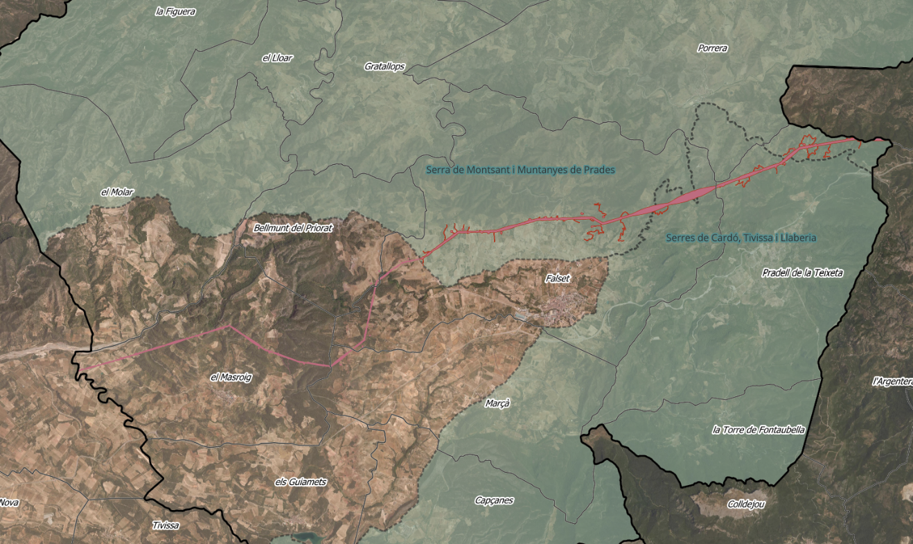

Font: elaboració pròpia a partir del Ministerio para la Transición Ecológica y el Reto Demogáfico i de la informació disponible en el tràmit d’informació pública del projecte nova línia de transport d’energia elèctrica a 400/220 kV doble circuit en el tram Subestació Els Aubals - Subestació La Secuita
L’estudi d’impacte ambiental del projecte només cita l’existència d’aquestes IBA però no en determina l’impacte que tindria per a les espècies d’aus protegides. Per tant, i pel principi de precaució, aquest projecte no hauria de ser autoritzat.
  - Connectivitat ecològica
La conservació del patrimoni natural i de la biodiversitat és important per a tots els espais naturals, estiguin protegits o no, per tal de crear una connectivitat ecològica entre ells. La connectivitat ecològica és un concepte utilitzat en la disciplina de l’ecologia del paisatge per tal de descriure l’afectació en els moviments dels diferents organismes del territori entre els hàbitats que el conformen, generada per la distribució espacial i la qualitat dels elements que allí s’hi troben. En aquest sentit, des de la Generalitat de Catalunya entre els anys 2010 i 2012 es van realitzar diversos treballs d’anàlisi territorial vinculats a l’Avantprojecte de Pla Territorial de connectivitat ecològica de Catalunya, amb la finalitat d’identificar els principals connectors ecològics terrestres i fluvials així com les àrees d’interès connector i els punts crítics dels connectors. Tot i que aquest pla territorial finalment no es va tramitar ni concretar en cap document normatiu aprovat definitivament, un dels resultats d’aquests treballs va ser l’obtenció d’una primera aproximació cartogràfica de la connectivitat ecològica a Catalunya.
D’acord a la cartografia de la connectivitat ecològica disponible, cal destacar que 32% del projecte de la línia elèctrica al seu pas pel Priorat travessaria dos connectors terrestres principals (Figures 20 i 21). Per una banda, travessaria el connector Serra del Montsant / Riu Siurana i planes del Priorat / Serra de Llaberia, amb una afectació de 264,26 hectàrees, i el connector Muntanyes de Prades / Serres de Pradell - l'Argentera / Serra de Llaberia, amb una afectació de 6,70 hectàrees
Tot i que l’Estudi d’Impacte Ambiental del projecte els esmenta (tot i que de manera incorrecta), no en mesura l’impacte que tindria el projecte de nova línia de transport elèctric, i per tant és un impacte no avaluat. Cal tenir en compte que es tracta de connectors que contenen diversos elements d’interès faunístics com la nidificació d’àliga cuabarrada (Hieraaetus fasciatus=Aquila fasciata), àliga marcenca (Circaetus gallicus), duc (Bubo bubo), i falcó (Falco peregrinus), així com la presència de rapinyaires (com l'astor, l'esparver i d'altres ocells forestals).
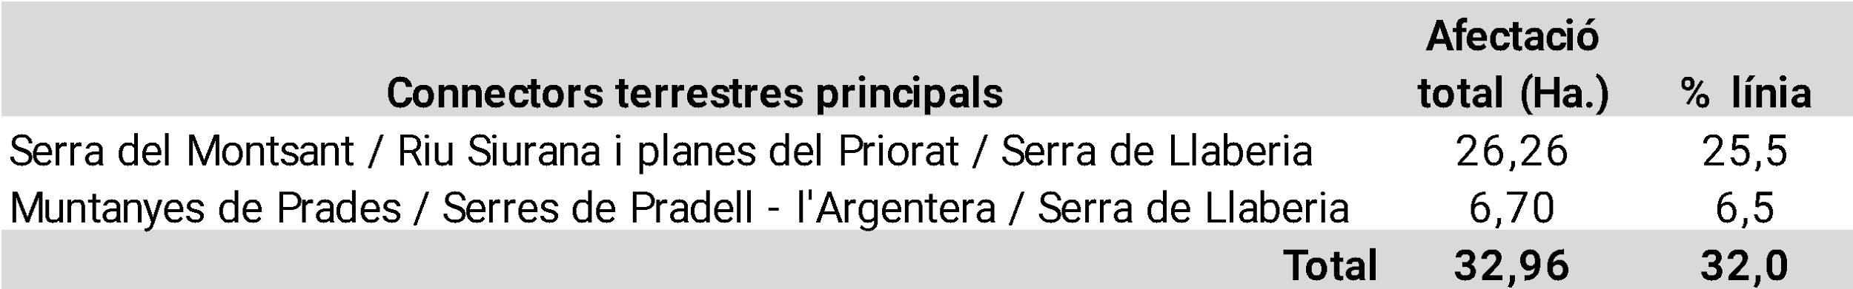
Figura 20. Afectació superficial a la comarca del Priorat sobre connectors terrestres principals del projecte de nova línia de transport d’energia elèctrica a 400/220 kV doble circuit en el tram Subestació Els Aubals - Subestació La Secuita.

Font: elaboració pròpia a partir de la Direcció General de Polítiques Ambientals i Medi Natural i de la informació disponible en el tràmit d’informació pública del projecte nova línia de transport d’energia elèctrica a 400/220 kV doble circuit en el tram Subestació Els Aubals - Subestació La Secuita
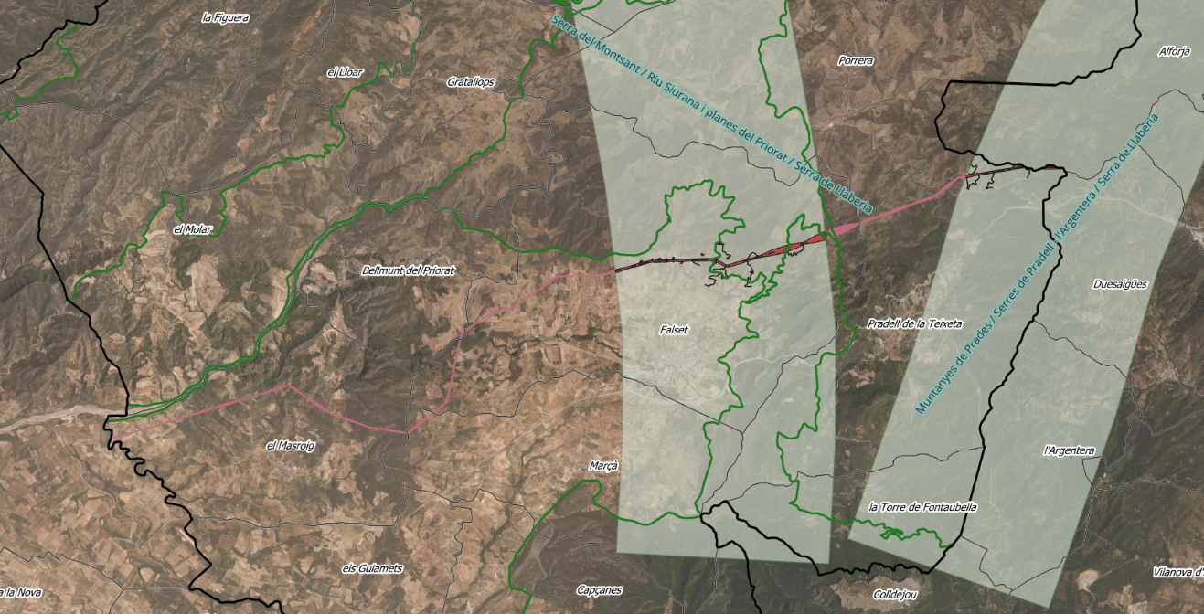
Figura 21. Afectació superficial a la comarca del Priorat sobre connectors terrestres principals del projecte de nova línia de transport d’energia elèctrica a 400/220 kV doble circuit en el tram Subestació Els Aubals - Subestació La Secuita.

Font: elaboració pròpia a partir de la Direcció General de Polítiques Ambientals i Medi Natural i de la informació disponible en el tràmit d’informació pública del projecte nova línia de transport elèctric a 400/220 kV doble circuit en el tram Subestació Els Aubals - Subestació La Secuita
  - Distàncies a edificacions en sòl no urbanitzable
A l’apartat 5.12.2 (Edificios, construcciones y zonas urbanas) de la Instrucción Técnica Complementaria ITC-LAT 07 Líneas aéreas con conductores desnudos del Real Decreto 223/2008, de 15 de febrero, por el que se aprueban el Reglamento sobre condiciones técnicas y garantías de seguridad en líneas eléctricas de alta tensión y sus instrucciones técnicas complementarias ITC-LAT 01 a 09, s’especifiquen els condicionants de les línies d’alta tensió en relació a edificacions, construccions i zones urbanes.
En aquest sentit s’esmenta que les línies elèctriques han d’evitar creuar sòl classificat com a urbà. En aquest sentit, el projecte de nova línia de transport elèctric objecte de les presents al·legacions no creua per cap sòl urbà de la comarca del Priorat.
En relació a la servitud de vol especifica que, d’acord a allò establert al Real Decreto 1955/2000, de 1 de diciembre, por el que se regulan las actividades de transporte, distribución, comercialización, suministro y procedimientos de autorización de instalaciones de energía eléctrica, no es poden construir edificacions ni instal·lacions industrials en la servitud, ni tampoc es poden construir línies per sobre d’edificis i instal·lacions industrials ni a una distància mínima de seguretat a cada costat de la servitud.
El cas és que els paràmetres establerts en aquestes normatives no preveuen l’existència de línies de transport d’un voltatge de 620kV com el que presenta el projecte objecte de les presents al·legacions. El màxim de tensió nominal esmentada en aquesta normativa és de 400kV amb una tensió màxima de 420kV.
Per tant, ens trobem davant una situació que no està prevista per la legislació vigent, i per tant davant d’un projecte que està fora d’ordenació des del punt de vista de la reglamentació sobre les condicions tècniques i de garanties de seguretat en línies elèctriques d’alta tensió, respecte les distàncies reglamentàries a les edificacions.
En qualsevol cas, d’acord a l’anàlisi realitzat de la distància de les edificacions existents a la comarca del Priorat, d’acord al Cadastre, respecte al projecte de nova línia de transport d’electricitat, s’han identificat un total de 5 edificacions que estan afectades directament pel projecte (una al municipi del Masroig, i quatre al municipi de Falset). Es tracta d’edificacions que es veuran directament afectades per la línia elèctrica ja sigui per situar-se sota la servitud de vol, per afectació dels accessos o per l’ocupació temporal.
A més, es comptabilitzen fins a 143 edificacions més que estan a una distància inferior als 100 metres, i fins a 362 més que estan a un distància entre els 100 i els 500 metres del projecte de nova línia elèctrica (Figures 22 i 23). L’Estudi d’Impacte Ambiental del projecte obvia aquest fet, i només detalla (pàg. 1011 de l’EIA) que hi ha cinc edificacions a una distància inferior als 100 metres de l’àrea d’afectació, concloent que l’impacte seria compatible.
A més, l’EIA diu que l’edificació més propera a la línia es situa “a unos 18,3 metros de la traza de la LAT a 400 kV SE Els Aubals –SE La Secuita y LAT 220 kV SE Els Aubals – SE La Selva / SE La Selva-SE Francolí, en el municipio l’Aleixar.”, quan amb l’anàlisi realitzat en el marc de les presents al·legacions queda demostrat que hi ha cinc edificacions de la comarca del Priorat directament afectades per l’àmbit d’afectació del nou projecte de línia de transport elèctric.
D’acord amb tot això exposat, el projecte de nova línia de transport elèctric no es podria autoritzar per no tenir en consideració la proximitat a totes les edificacions en sòl no urbanitzable.
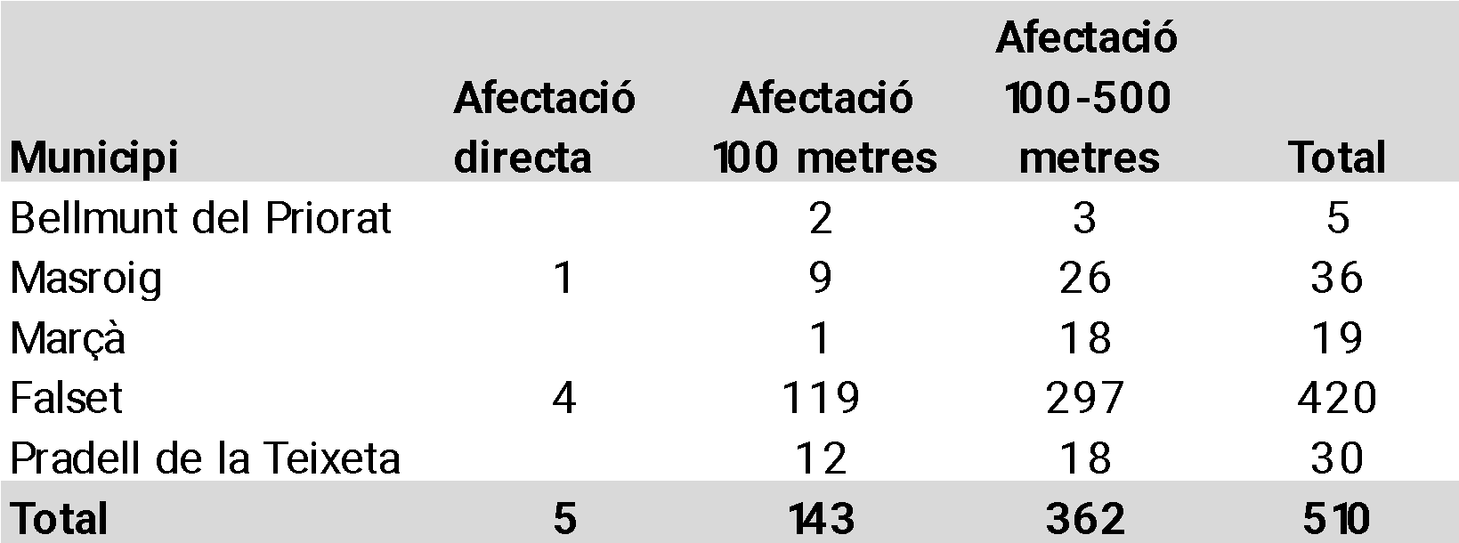
Figura 22. Distàncies entre les edificacions en sòl no urbanitzable a la comarca del Priorat i el projecte de nova línia de transport d’energia elèctrica a 400/220 kV doble circuit en el tram Subestació Els Aubals - Subestació La Secuita

Font: elaboració pròpia a partir de la informació disponible en el tràmit d’informació pública del projecte nova línia de transport d’energia elèctrica a 400/220 kV doble circuit en el tram Subestació Els Aubals - Subestació La Secuita
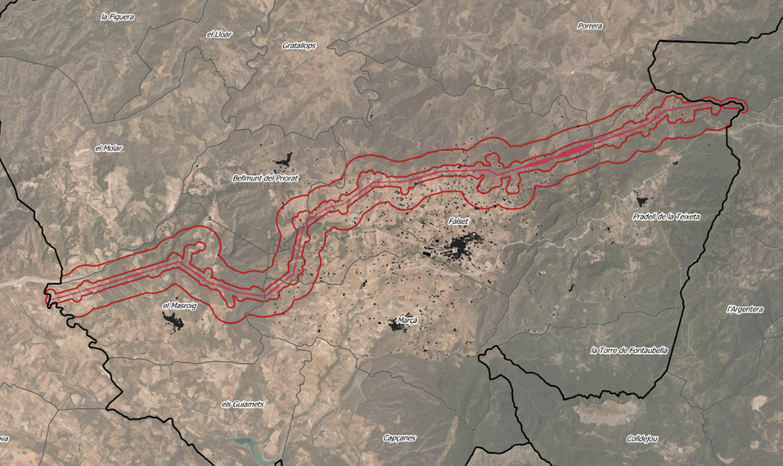
Figura 23. Distàncies de 100 i 500 metres de les edificacions en sòl no urbanitzable a la comarca del Priorat respecte el projecte de nova línia de transport d’energia elèctrica a 400/220 kV doble circuit en el tram Subestació Els Aubals - Subestació La Secuita

Font: elaboració pròpia a partir del Cadastre i de la informació disponible en el tràmit d’informació pública del projecte nova línia de transport d’energia elèctrica a 400/220 kV doble circuit en el tram Subestació Els Aubals - Subestació La Secuita
- Impactes sobre les activitats econòmiques
En aquest apartat s’analitzen els impactes que el nou projecte de línia de transport elèctric tindria sobre el conjunt d’activitats econòmiques que caracteritzen i defineixen la comarca del Priorat. Per una banda, s’analitzen els impactes sobre el model econòmic comarcal, així com també els impactes sobre l’activitat i els espais agrícoles, en especial sobre els conreus inclosos a la DUN, els inclosos en la DO Montsant i la DOQ Priorat, així com l’afectació sobre els cellers, l’enoturisme, les finques incloses al Banc de Terres del Priorat i la xarxa de senders inclosa al Mapa Turístic del Priorat.
  - Impacte sobre el model econòmic del Priorat.
Des de finals del segle XX l’economia de la comarca del Priorat ha experimentat una revolució en el sector vitivinícola i centra el seu model econòmic en una agricultura artesanal de petita escala de muntanya amb molt valor afegit i un turisme que busca espais ben conservats i un paisatge agrícola de mosaic mediterrani viu i dinàmic, justament al contrari del model agroindustrial que es generalitza arreu d’Europa, d’especialització i monocultiu, impulsat per la política agrària comunitària i el mercat global.
Aquest nou model econòmic conforma i conserva un paisatge de mosaic agrari de policultiu típicament mediterrani, amb uns valors que el caracteritzen i donen sentit a la singularitat dels seus productes agroalimentaris: les vinyes d’un sector vitivinícola, liderat per la Denominació d’Origen Qualificada Priorat i la Denominació d’Origen Montsant; les oliveres i els seus olis, emparats per la Denominació d’Origen Protegida Siurana. En l’àmbit turístic, el Priorat aposta decididament des de 2016 cap a la sostenibilitat i se certifica en la Carta Europea de Turisme Sostenible, i disposa d’una variada oferta turística i d’una àmplia xarxa d’equipaments i serveis turístics (www.turismepriorat.org).
Resumint, el paisatge és el recurs endogen que aporta els valors fonamentals de la comarca del Priorat, li confereix un poderós atractiu, i n’és la base del model de desenvolupament territorial. Un model consensuat amb tots els actors del territori, basat en els valors paisatgístics i el seu reconeixement. Aquest model es basa en no trencar l’harmonia i el bon estat del recurs paisatge i de potenciar convenientment el valor afegit que representa la unió entre els conceptes cultura del vi i paisatge, eix de desenvolupament que s’ha anomenat Vi-Natura-Patrimoni i que, en un marc més ampli, es tracta sota el referent de nova cultura del territori, i ho introdueix en el seu Programa Comarcal de Desenvolupament Rural Integral (PCDRI 2014-2020).
Tenint en compte aquestes consideracions, el projecte de nova línia de transport elèctric de 620kV amb torres amb una alçada mitjana de més de 50 metres, no encaixa en el model de desenvolupament territorial de la comarca del Priorat. Totes aquestes consideracions no es tenen en compte ni en el projecte ni el l’Estudi d’Impacte Ambiental, motiu pel qual aquest projecte no s’hauria d’autoritzar.
  - Afectació a l’activitat i els espais agrícoles.
Com s’ha dit, el model de desenvolupament territorial de la comarca del Priorat és basa en una agricultura de petita escala que defineix l’essència del paisatge de la comarca. En aquest sentit, l’Estudi d’Impacte Ambiental del projecte reconeix l’impacte que causaria en l’activitat agrícola, tot i que n’obvia la seva íntima relació amb la creació de valors paisatgístics i acaba concloent que l’impacte seria compatible:
Resulta evidente la perturbación que produce en el normal desarrollo de una actividad, por ejemplo agrícola o ganadera, la presencia ocasional de operarios o maquinaria para realizar una reparación. (pàgina 97 de l’Estudi d’Impacte Ambiental)
    - Afectació als conreus
L’Estudi d’Impacte Ambiental no té en compte els conreus de la comarca del Priorat que estan inclosos a la DUN, i que son aquells que representen una terra treballada.
Segons pot observar-se a les següents Figures 24 i 25, a la comarca del Priorat el projecte de nova línia de transport elèctric tindria una afectació lineal sobre els conreus de 5,58 quilpometres (el 28,2% del traçat de la línia al seu pas per la comarca), i una afectació superficial de 23,88 hectàrees, ja sigui per eliminació directa dels conreus (9,45 ha.) o per afectació per servitud de vol (19,90ha.). El 23.18% de la superfície d’afectació de la línia elèctrica al seu pas pel Priorat es situaria sobre conreus.
Els conreus més afectats serien la vinya, amb 10,28 hectàrees, l’oliverar amb 7,13 hectàrees, i els fruits de closca (ametllers i avellaners), amb 4,66 hectàrees.
Tot i que l’Estudi d’Impacte Ambiental analitza els impactes sobre els conreus, acaba concloent que l’impacte seria compatible. No té cap sentit que es consideri un impacte compatible quan el projecte de línia elèctrica preveu l’eliminació de gairebé 10 hectàrees de conreus. Des d’aquest punt de vista, el projecte de nova línia de transport elèctrica no s’hauria d’autoritzar.

Figura 24. Conreus de la comarca del Priorat inclosos a la DUN afectats pel projecte de nova línia de transport d’energia elèctrica a 400/220 kV doble circuit en el tram Subestació Els Aubals - Subestació La Secuita
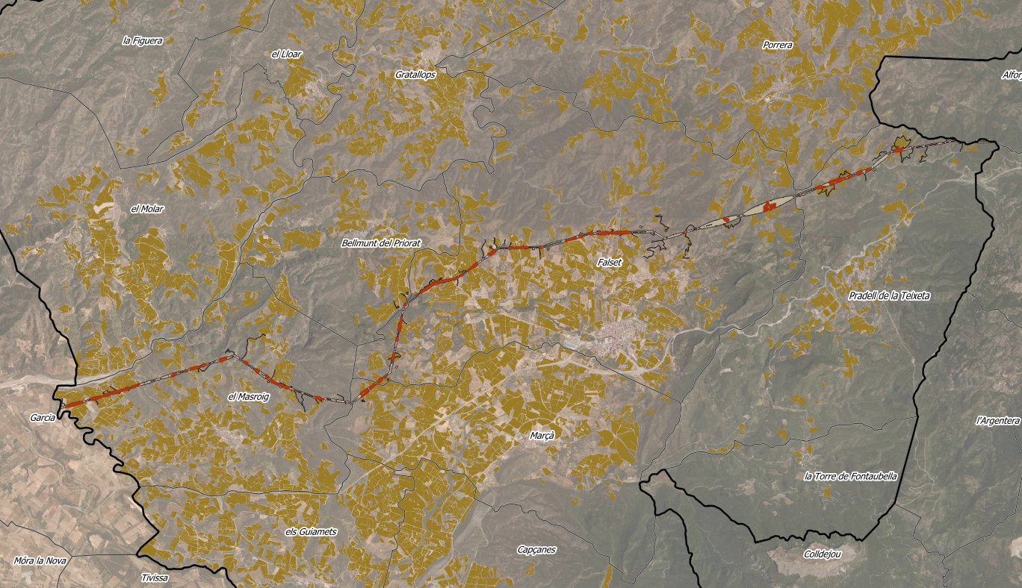


Font: elaboració pròpia a partir del Departament d’Agricultura, Ramaderia i Pesca i de la informació disponible en el tràmit d’informació pública del projecte nova línia de transport d’energia elèctrica a 400/220 kV doble circuit en el tram Subestació Els Aubals - Subestació La Secuita

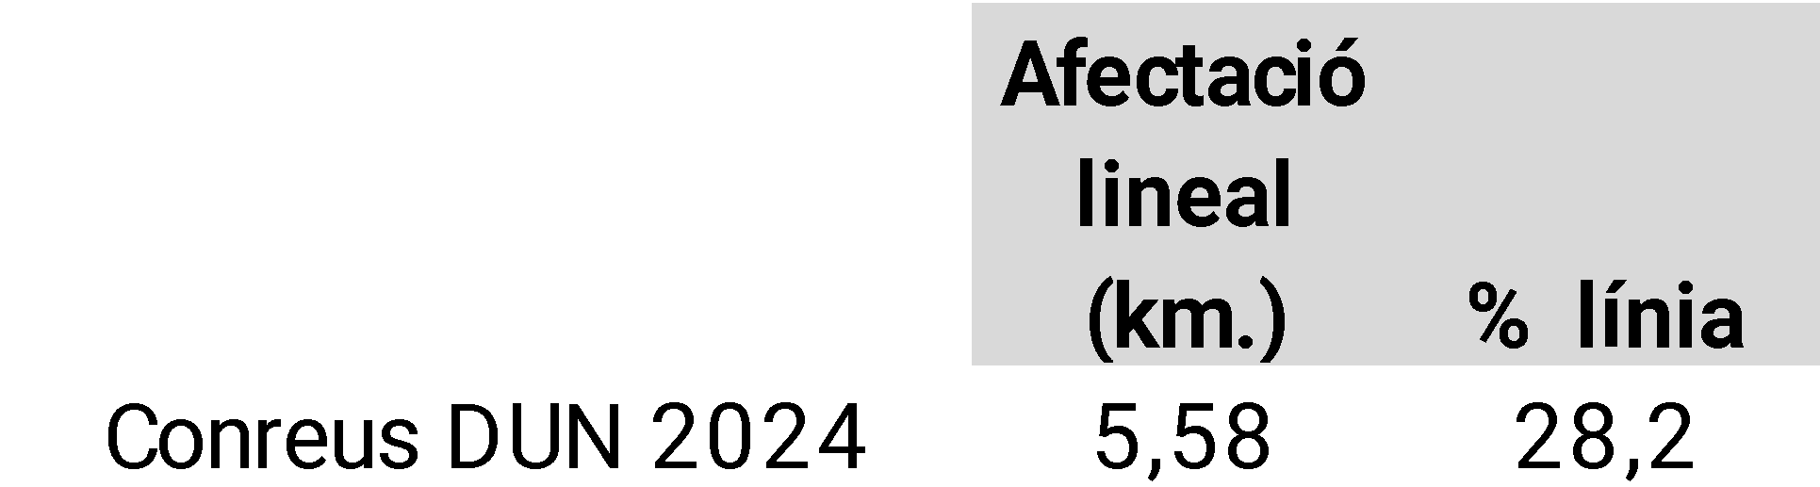
Figura 25. Afectació lineal i superficial pel projecte de nova línia de transport d’energia elèctrica a 400/220 kV doble circuit en el tram Subestació Els Aubals - Subestació La Secuita sobre els conreus del Priorat inclosos a la DUN.

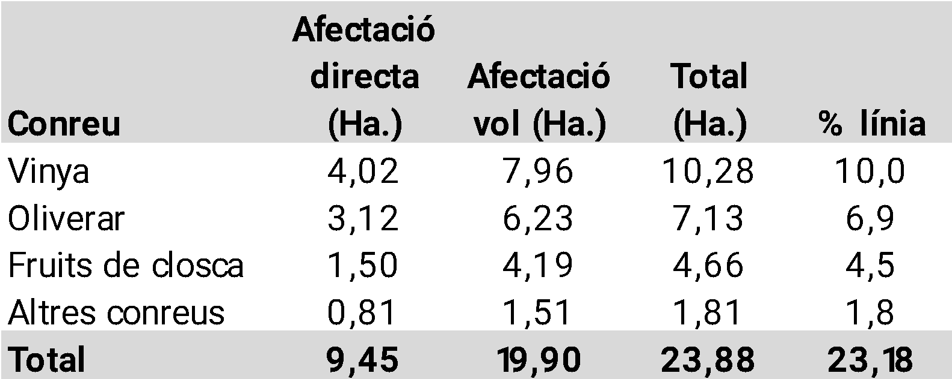

Font: elaboració pròpia a partir del Departament d’Agricultura, Ramaderia i Pesca i de la informació disponible en el tràmit d’informació pública del projecte nova línia de transport d’energia elèctrica a 400/220 kV doble circuit en el tram Subestació Els Aubals - Subestació La Secuita

    - Afectacions a finques incloses a la Denominació d’Origen Montsant.
L’Estudi d’Impacte Ambiental al llarg de les 1.576 pàgines només esmenta la Denominació d’Origen Montsant un cop (pàg. 433), sense donar-ne cap detall, ni fer-ne cap anàlisi particular ni avaluar-ne l’impacte.
Cal tenir en compte que el projecte de nova línia de transport elèctric transcorreria en 1,46 quilòmetres (el 7,4% de la longitud de la línia al seu pas pel Priorat) per sobre de conreus inclosos a la DO Montsant, amb una afectació de 53 finques i una afectació superficial de 5,36 hectàrees, de les que 2,23ha. seria afectació directa (eliminació del conreu) i 4,11ha. amb afectació per servitud de vol. Les principals afectacions es produirien sobre vinyes joves plantades a partir de l’any 2000 amb 1,31ha. d’afectació directa i 2,49 ha. d’afectació per servitud de vol. També cal destacar que el projecte suposaria una afectació sobre vinya vella (plantada amb anterioritat a l’any 1975), amb l’eliminació directa de 0,78ha. i l’afectació de 0,78 hectàrees per servitud de vol (Figures 26 i 27).
Tenint en compte aquestes consideracions i el fet que l’EIA no ha avaluat l’impacte del projecte sobre les finques amb vinyes incloses a la DO Montsant, el projecte de nova línia de transport elèctric no s’hauria d’autoritzar.
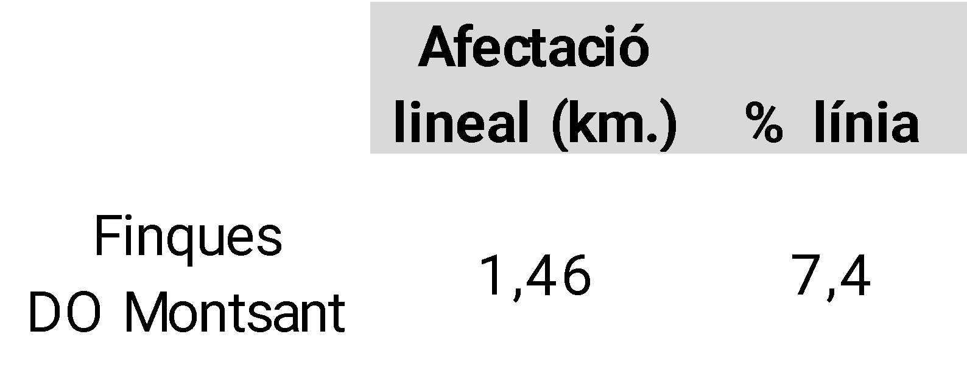
Figura 26. Afectació lineal i superficial pel projecte de nova línia de transport d’energia elèctrica a 400/220 kV doble circuit en el tram Subestació Els Aubals - Subestació La Secuita sobre finques de vinya incloses a la DO Montsant.

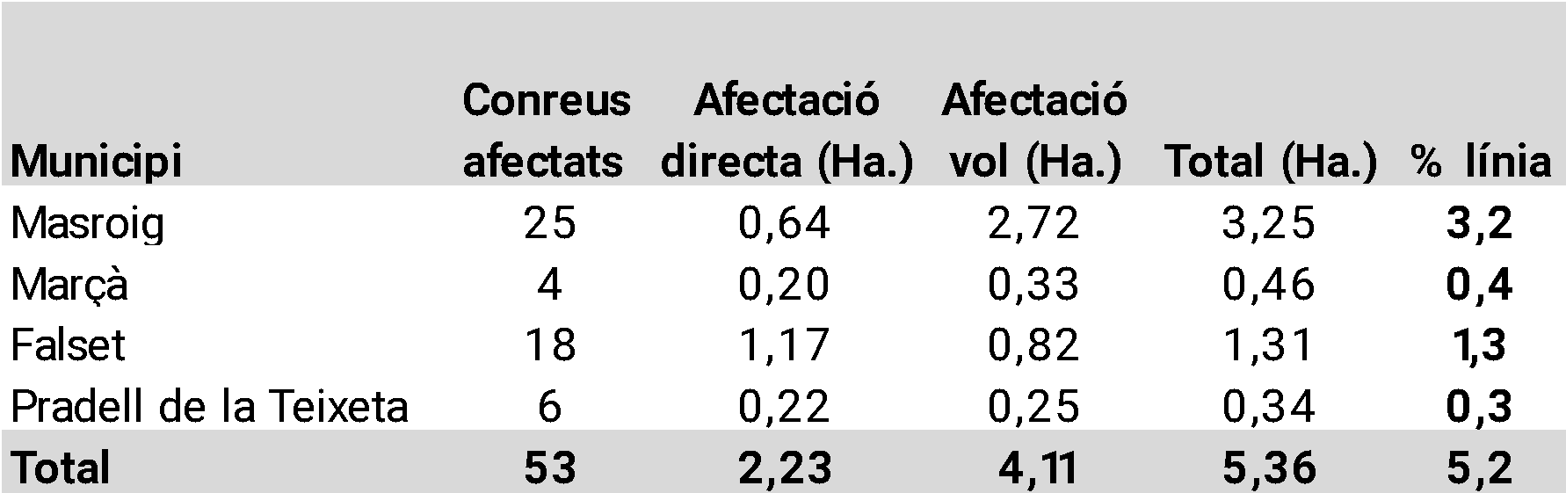

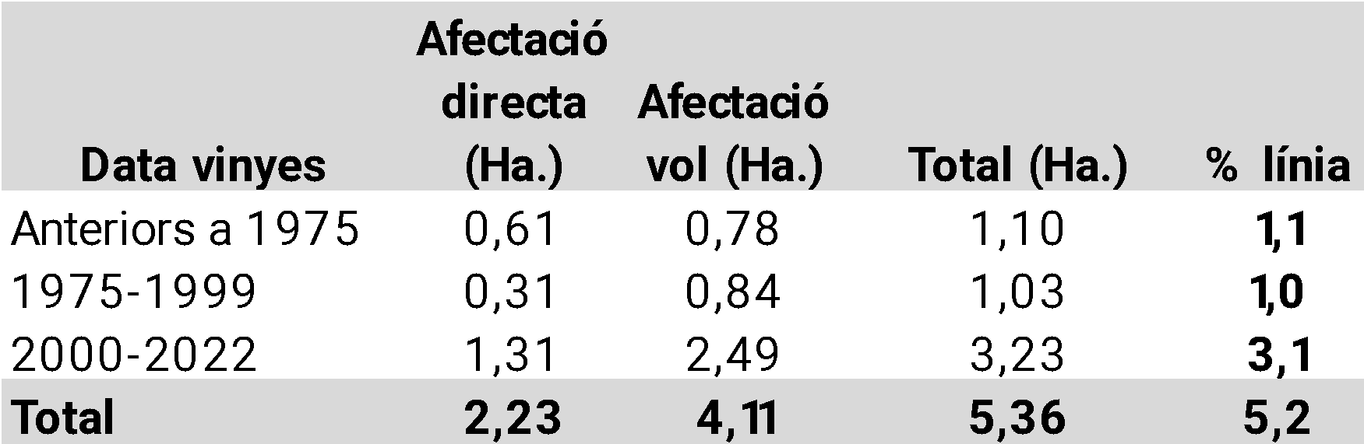

Font: elaboració pròpia a partir de la Denominació d’Origen Montsant i de la informació disponible en el tràmit d’informació pública del projecte nova línia de transport d’energia elèctrica a 400/220 kV doble circuit en el tram Subestació Els Aubals - Subestació La Secuita
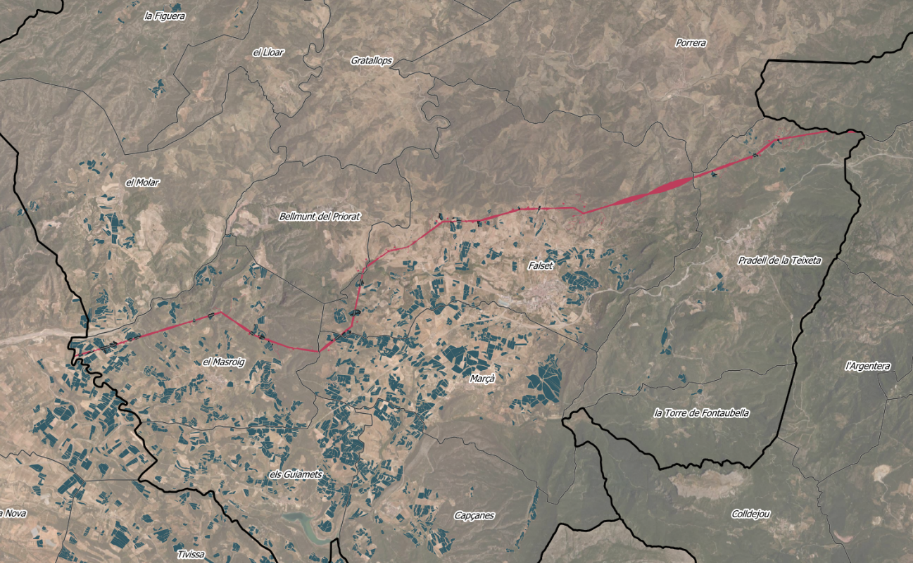
Figura 27. Afectació superficial pel projecte de nova línia de transport d’energia elèctrica a 400/220 kV doble circuit en el tram Subestació Els Aubals - Subestació La Secuita sobre finques de vinya incloses a la DO Montsant.

Font: elaboració pròpia a partir de la Denominació d’Origen Montsant i de la informació disponible en el tràmit d’informació pública del projecte nova línia de transport d’energia elèctrica a 400/220 kV doble circuit en el tram Subestació Els Aubals - Subestació La Secuita
    - DOQ Priorat
L’Estudi d’Impacte Ambiental al llarg de les 1.576 pàgines només esmenta la Denominació d’Origen Qualificada Priorat dos cops (pàgs. 433 i 971), i a més ho fa cintant-la erròniament, doncs només l’esmenta com a DO i no com a DOQ. L’EIA no dona cap detall de la DOQ Priorat, ni en fa cap anàlisi particular ni tampoc n’avalua l’impacte que hi tindria el projecte de nova línia de transport elèctric.
Cal tenir en compte que el projecte de nova línia de transport elèctric transcorreria en 1,2 quilòmetres (el 6,1% de la longitud de la línia al seu pas pel Priorat) per sobre de conreus inclosos a la DO Priorat, amb una afectació de 58 finques i una afectació superficial de 4,72 hectàrees, de les que 1,70ha. seria afectació directa (eliminació del conreu) i 3,70ha. amb afectació per servitud de vol. Les principals afectacions es produirien sobre vinyes joves plantades a partir de l’any 2000 amb 1,70ha. d’afectació directa i 3,70ha. d’afectació per servitud de vol. També cal destacar que el projecte suposaria una afectació sobre vinya vella (plantada amb anterioritat a l’any 1975), amb l’eliminació directa de 0,19ha. i l’afectació de 0,64ha. per servitud de vol (Figures 28 i 29).
Tenint en compte aquestes consideracions i el fet que l’EIA no ha avaluat l’impacte del projecte sobre les finques amb vinyes incloses a la DO Priorat, el projecte de nova línia de transport elèctric no s’hauria d’autoritzar.
Figura 28. Afectació lineal i superficial pel projecte de nova línia de transport d’energia elèctrica a 400/220 kV doble circuit en el tram Subestació Els Aubals - Subestació La Secuita sobre finques de vinya incloses a la DOQ Priorat
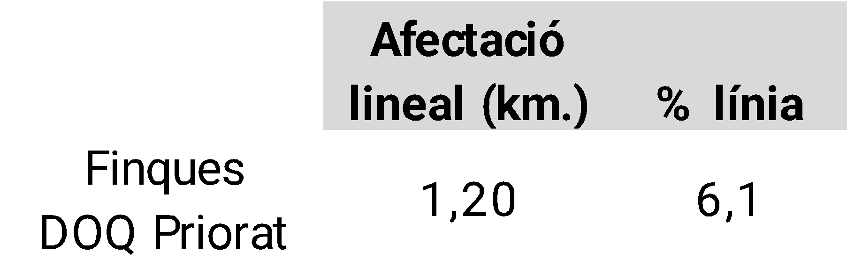

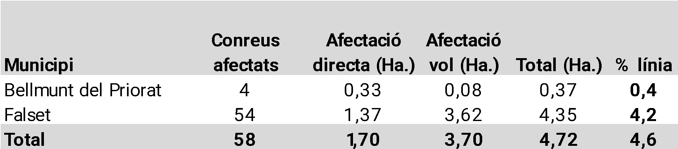

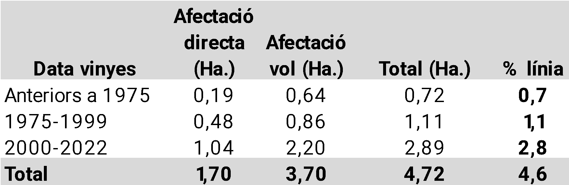

Font: elaboració pròpia a partir de la Denominació d’Origen Qualificada Priorat i de la informació disponible en el tràmit d’informació pública del projecte nova línia de transport d’energia elèctrica a 400/220 kV doble circuit en el tram Subestació Els Aubals - Subestació La Secuita
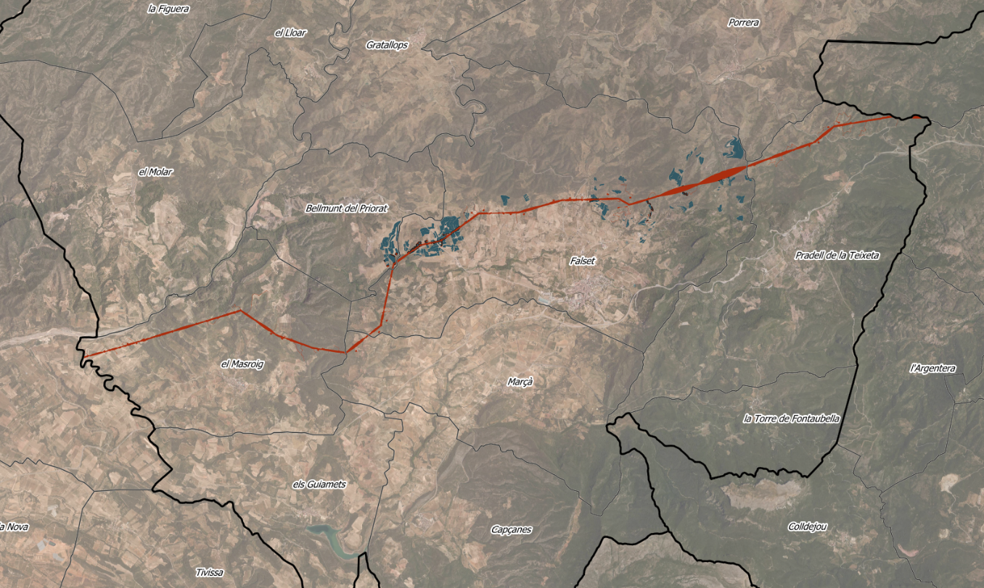
Figura 29. Afectació superficial pel projecte de nova línia de transport d’energia elèctrica a 400/220 kV doble circuit en el tram Subestació Els Aubals - Subestació La Secuita sobre finques de vinya incloses a la DOQ Priorat.

Font: elaboració pròpia a partir de la Denominació d’Origen Qualificada Priorat i de la informació disponible en el tràmit d’informació pública del projecte nova línia de transport d’energia elèctrica a 400/220 kV doble circuit en el tram Subestació Els Aubals - Subestació La Secuita
    - Distància a cellers
Tot i que l’Estudi d’Impacte Ambiental reconeix que “La industria enológica es el principal motor económico” de la comarca del Priorat (pàg. 394), no analitza adequadament els impactes sobre aquesta activitat, i en concret l’afectació sobre els cellers. De fet, per al cas dels municipis afectats pel projecte de línia de transport elèctric, només esmenta l’existència de tres cellers situats al terme municipal de Falset: Bodega Ferrer Bobet, Celler Laurona, i El Vi dels 20 (pàg. 433).
Fent una anàlisi més acurada i creuant les dades cartogràfiques de l’àrea d’afectació del projecte amb la capa dels cellers facilitada per les DO Montsant i DOQ Priorat, s’observa que hi ha un total de 13 cellers que es situarien a una distància inferior als 1.000 metres de la línia (Figura 30). En concret, n’hi hauria 7 situats a menys de 500 metres (Figura 31) i 6 més situats entre els 500 i els 1.000 metres (Figura 32).
Com s’ha dit, l’Estudi d’Impacte Ambiental del projecte de nova línia de transport elèctric no té en compte el conjunt de cellers del Priorat ni n’avalua l’impacte que hi tindria. Des d’aquest punt de vista, i pel principi de precaució, el projecte no s’hauria d’autoritzar.

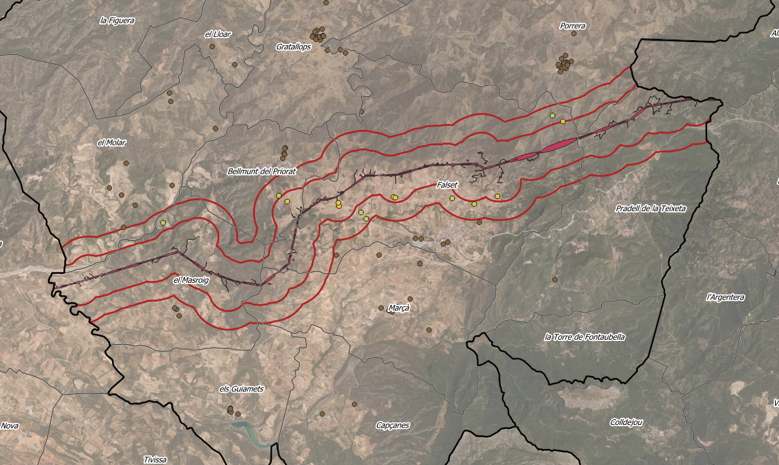
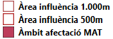
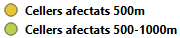
Figura 30. Cellers que es situarien a menys de 500 i 1.000 metres del projecte de nova línia de transport d’energia elèctrica a 400/220 kV doble circuit en el tram Subestació Els Aubals - Subestació La Secuita

Font: elaboració pròpia a partir de la DO Montsant i DOQ Priorat i de la informació disponible en el tràmit d’informació pública del projecte nova línia de transport d’energia elèctrica a 400/220 kV doble circuit en el tram Subestació Els Aubals - Subestació La Secuita

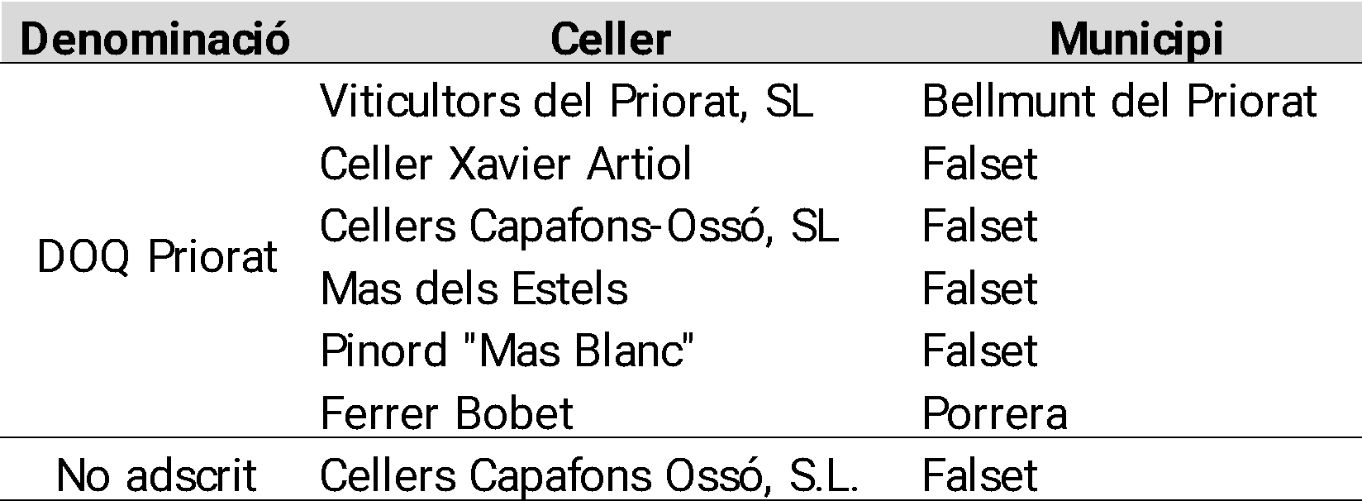
Figura 31. Cellers que es situarien a menys de 500 metres del projecte de nova línia de transport d’energia elèctrica a 400/220 kV doble circuit en el tram Subestació Els Aubals - Subestació La Secuita

Font: elaboració pròpia a partir de la DO Montsant i DOQ Priorat i de la informació disponible en el tràmit d’informació pública del projecte nova línia de transport d’energia elèctrica a 400/220 kV doble circuit en el tram Subestació Els Aubals - Subestació La Secuita
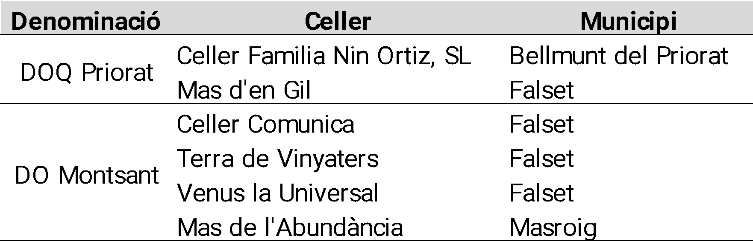
Figura 32. Cellers que es situarien entre 500 i 1.000 metres del projecte de nova línia de transport d’energia elèctrica a 400/220 kV doble circuit en el tram Subestació Els Aubals - Subestació La Secuita

Font: elaboració pròpia a partir de la DO Montsant i DOQ Priorat i de la informació disponible en el tràmit d’informació pública del projecte nova línia de transport d’energia elèctrica a 400/220 kV doble circuit en el tram Subestació Els Aubals - Subestació La Secuita

    - Enoturisme
Relacionat amb l’apartat anterior, cal destacar que son diversos els cellers dels municipis afectats per la línia que realitzen activitat enoturística, això és, organitzar visites als cellers i les finques on es produeix i s’elabora el vi.
Tot i que l’Estudi d’Impacte Ambiental fa unes breus referències a aquesta activitat (pàgs. 397, 433 i 946 de l’EIA), i fins i tot reconeix que “En el Priorat, se promociona cada vez más el enoturismo ligado a los amplios viñedos existentes y la fama adquirida por sus vinos” (pàg. 946), no n’avalua l’impacte que hi tindria el projecte de nova línia de transport elèctric, ni sobre els cellers ni sobre les finques que realitzen aquesta activitat. Des d’aquest punt de vista, i pel principi de precaució, no s’hauria d’autoritzar aquest projecte.

    - Banc de terres del Priorat
El banc de terres del Priorat és una acció que s’emmarca en el programa 8 (Millora de la comercialització i promoció dels productes locals) del pla d’actuacions elaborat per la Comissió del Paisatge i la Sostenibilitat del Priorat en el marc del sistema de gestió de la candidatura de la comarca a ser reconeguda com a Patrimoni Mundial per part de la UNESCO.
Els objectius del banc de terres del Priorat són: la implementació de sistemes de gestió de l’espai agrari que permetin el manteniment de les explotacions agràries i la recuperació de conreus abandonats; i garantir el relleu generacional, la incorporació de joves al sector, la recuperació i el manteniment del paisatge agrícola.
A dia d’avui el banc de terres del Priorat compta amb una borsa de 447 finques a tot el Priorat que conjuntament sumen 1.080,65 hectàrees, de les que 165 finques (634,18 hectàrees) estan amb contracte, 42 finques (32,42 hectàrees) estan en tramitació de contracte, 237 més estan disponibles a l’espera d’un acord (362,93 hectàrees), i 24 estan en estudi (54,67 hectàrees).
Als municipis afectats pel projecte de nova línia de transport elèctric hi ha un total de 133 finques incloses al banc de terres, que en total sumen 174,55 hectàrees, repartides entre els municipis del Masroig (28 finques i 24,57ha.), Marçà (13 finques i 13ha.), Bellmunt del Priorat (4 finques i 3,97ha.), Falset (31 finques i 63,91ha.), i el Pradell de la Teixeta (57 finques i 69,10ha.).
D’aquest finques n’hi ha 12 que estarien situades a menys de de 100 metres de distància del projecte de nova línia de transport elèctric, de les que 6 es situarien dins l’àmbit d’afectació de la línia (Figures 32, 33 i 34). Aquestes finques directament afectades (5 a Falset i 1 al Pradell de la Teixeta), tindrien una afectació de 2,58 hectàrees, de les que 1,71 hectàrees serien d’afectació directa (eliminació del conreu) i 2,10 hectàrees afectades per servitud de vol.
Tant les finques del banc de terres del Priorat directament afectades com les situades prop de la nova línia de transport elèctric veurien seriosament compromesa la seva viabilitat. Aquest fet, juntament amb que l’Estudi d’Impacte Ambiental no fa cap mena de consideració al respecte ni n’avalua l’impacte, i pel principi de precaució, hauria de comportar la no autorització del projecte.

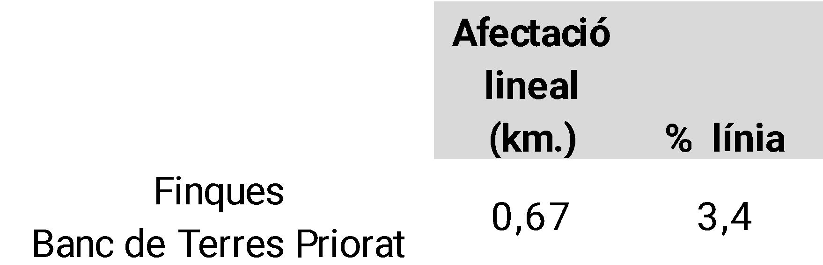
Figura 32. Finques del banc de terres del Priorat directament afectades pel projecte de nova línia de transport d’energia elèctrica a 400/220 kV doble circuit en el tram Subestació Els Aubals - Subestació La Secuita

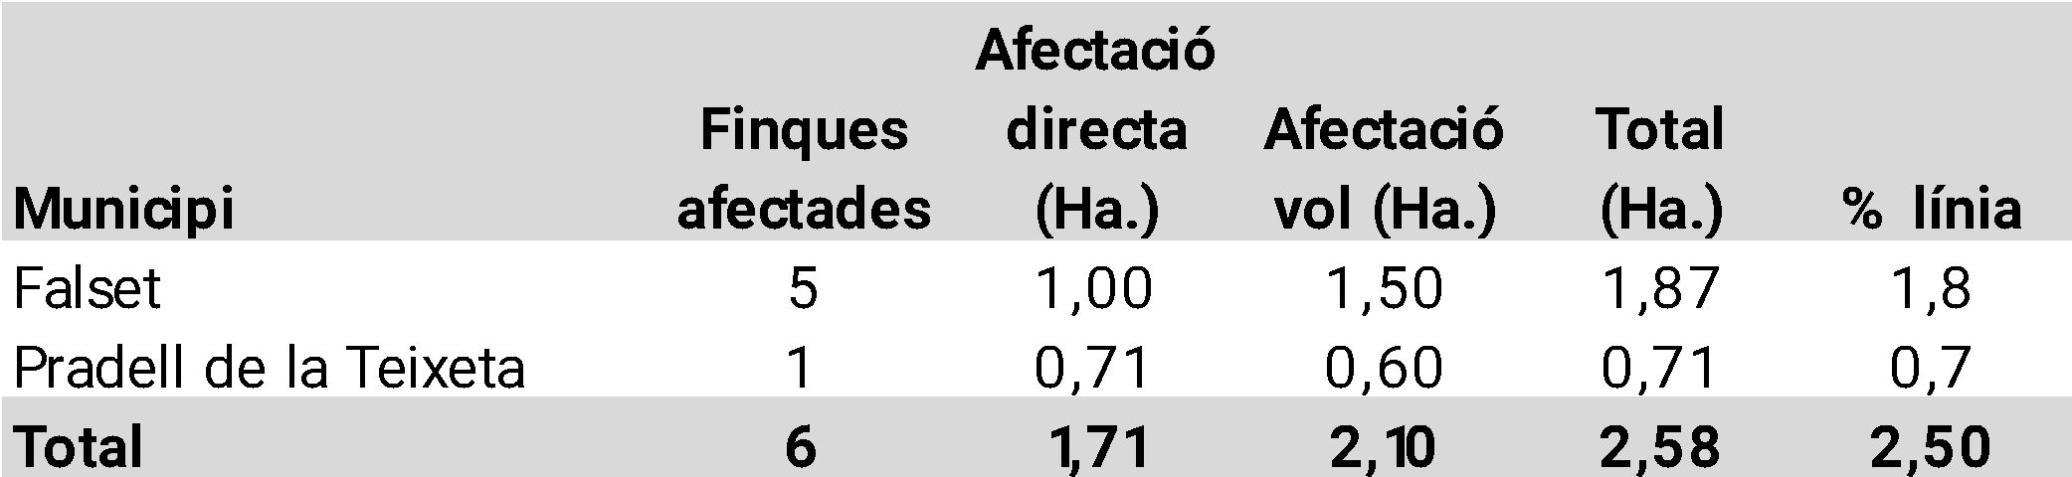

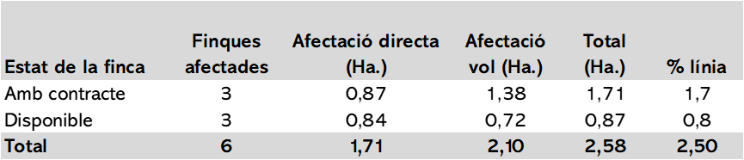

Font: elaboració pròpia a partir del banc de terres del Priorat i de la informació disponible en el tràmit d’informació pública del projecte nova línia de transport d’energia elèctrica a 400/220 kV doble circuit en el tram Subestació Els Aubals - Subestació La Secuita

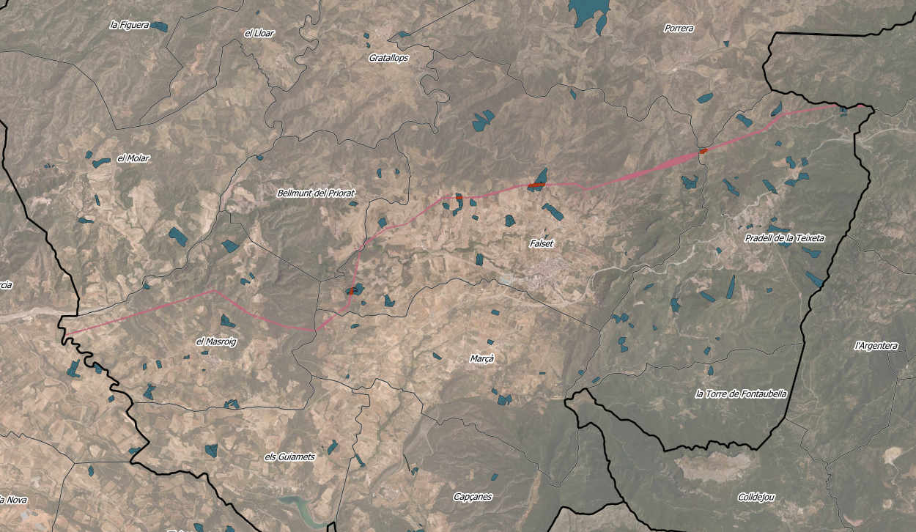

Figura 33. Finques del banc de terres del Priorat directament afectades pel projecte de nova línia de transport d’energia elèctrica a 400/220 kV doble circuit en el tram Subestació Els Aubals - Subestació La Secuita

Font: elaboració pròpia a partir del banc de terres del Priorat i de la informació disponible en el tràmit d’informació pública del projecte nova línia de transport d’energia elèctrica a 400/220 kV doble circuit en el tram Subestació Els Aubals - Subestació La Secuita
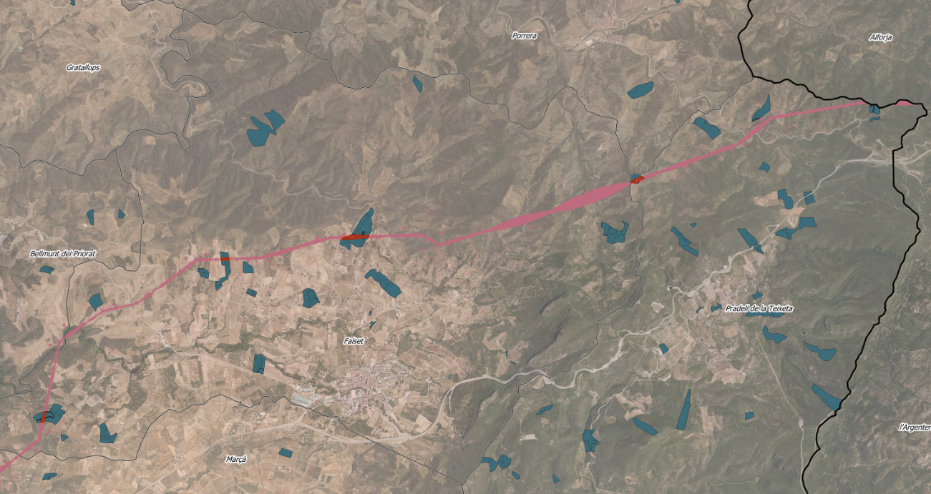
Figura 34. Detall de les finques del banc de terres del Priorat directament afectades pel projecte de nova línia de transport d’energia elèctrica a 400/220 kV doble circuit en el tram Subestació Els Aubals - Subestació La Secuita

Font: elaboració pròpia a partir del banc de terres del Priorat i de la informació disponible en el tràmit d’informació pública del projecte nova línia de transport d’energia elèctrica a 400/220 kV doble circuit en el tram Subestació Els Aubals - Subestació La Secuita

  - Xarxa de senders Mapa turisme Priorat
Un dels eixos del model de desenvolupament de la comarca del Priorat és el turisme de baix impacte lligat al paisatge del mosaic agroforestal. En aquest sentit, el Priorat des de 2016 se certifica en la Carta Europea de Turisme Sostenible, i disposa d’una variada oferta turística i d’una àmplia xarxa d’equipaments i serveis turístics (www.turismepriorat.org).
En aquest sentit, un dels elements estructurals del turisme al Priorat és la xarxa de senders que uneix diferents recursos i infraestructures turístiques. La comarca disposa d’una xarxa de 458 quilòmetres de senders inclosos en el Mapa de Turisme del Priorat. Aquest Mapa de Turisme del Priorat, i en particular la xarxa de senders, no es tinguda en compte per l’Estudi d’Impacte Ambiental i se’n fa cap tipus de referència ni se n’avalua l’impacte que hi tindria el projecte de nova línia de transport elèctric.
Cal destacar que hi hauria sis senders d’aquesta xarxa que es veurien afectats directament pel projecte de nova línia de transport elèctric (Figura 35). En concret, es tracta dels següents senders:
- Gratallops - Riu de Siurana - Obagues del mas del Just - Camí de Torroja - Falset
- Bellmunt del Priorat - TP-7101 - GR 174 - Falset
- Porrera - Camí Vell de Porrera a Pradell - T-740 - Falset
- el Molar - riu Siurana - el Masroig
- Bellmunt del Priorat - lo Sarrai - Barranc del Molins - el Masroig
- Porrera - Riu de Cortiella - los Arbres - Camí de Torroja - Falset
Figura 35. Senders del Mapa de turisme del Priorat que es veurien directament afectats pel projecte de nova línia de transport d’energia elèctrica a 400/220 kV doble circuit en el tram Subestació Els Aubals - Subestació La Secuita
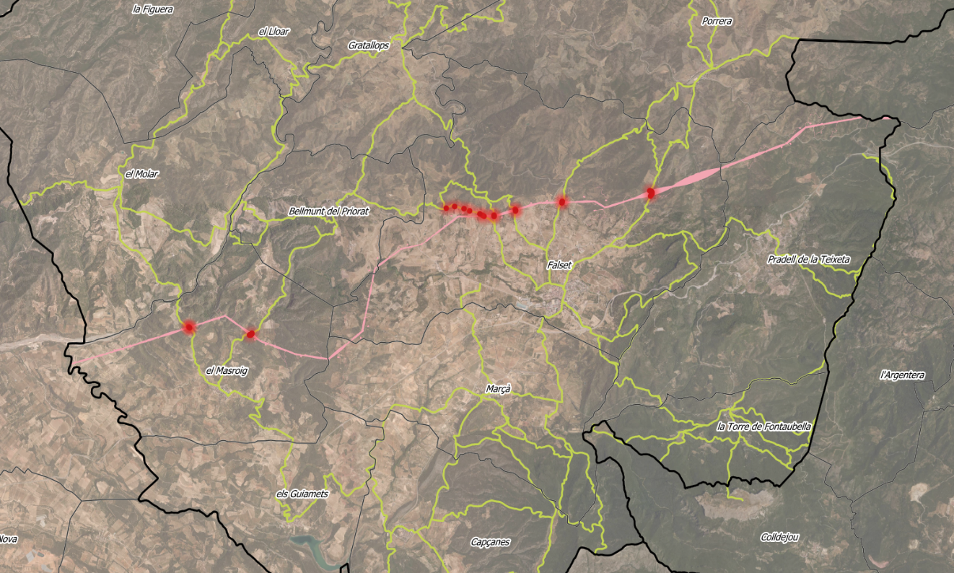


Font: elaboració pròpia a partir de Mapa de Turisme del Priorat i de la informació disponible en el tràmit d’informació pública del projecte nova línia de transport d’energia elèctrica a 400/220 kV doble circuit en el tram Subestació Els Aubals - Subestació La Secuita
Tant els senders directament afectats com aquells situats prop de la nova línia de transport elèctric es veurien seriosament compromesos en la seva funció d’elements de suport per a un turisme tranquil que valora la qualitat del paisatge i que el nou projecte posaria en risc. Aquest fet, juntament amb que l’Estudi d’Impacte Ambiental no fa cap mena de consideració al respecte ni n’avalua l’impacte, i pel principi de precaució, hauria de comportar la no autorització del projecte.

- Impactes paisatgístics
En aquest apartat de les al·legacions s’analitzen els impactes que suposaria el nou projecte de línia de transport elèctric sobre el paisatge del Priorat. En concret, s’analitzen els impactes en els objectius de qualitat paisatgística de la Carta de paisatge del Priorat, en la candidatura a patrimoni mundial de la UNESCO, en el Premi Europeu del Paisatge, així com sobre el conjunt de valors paisatgístics de la comarca.

  - Carta Paisatge Priorat i Objectius de Qualitat Paisatgística
L’Estudio de Impacto Ambiental del eje a 400 kV Escatrón-Els Aubals-La Secuita y a 220 kV Escatrón-Els Aubals-La Selva-Francolí al seu pas per la comarca del Priorat, no analitza ni valora l’impacte del projecte en relació a la Carta de paisatge del Priorat, especialment als seus objectius de qualitat paisatgística. L’EIA no esmenta en cap moment l’existència d’aquest document de concertació en matèria de paisatge. La Carta de paisatge del Priorat va iniciar la seva redacció l’any 2004 i, després d’un intens treball de mediació i concertació amb la participació de múltiples institucions públiques i privades i administracions, es va acabar aprovant l’any 2012 amb la presentació del Pacte pel paisatge del Priorat. En aquest document d’acords, més de cent agents impulsors —entre entitats, associacions i particulars— es comprometen públicament a treballar per millorar la qualitat del paisatge. Els compromisos pactats van ser, entre d’altres, crear els criteris i mecanismes de transformació agrària del paisatge, dinamitzar àrees d’especial interès paisatgístic, proveir-se d’instruments normatius o impulsar la candidatura Priorat-Montsant-Siurana com a Patrimoni Mundial de la UNESCO.
Els objectius de qualitat paisatgística consensuats a la Carta del Paisatge del Priorat són els següents:
a. Respecte als nuclis urbans i els seus entorns
b. Respecte al patrimoni arquitectònic
c. Respecte a la xarxa de comunicacions
d. Respecte al accessos als pobles
e. Respecte als fons escènics
f. Respecte a les activitats econòmiques i infraestructures de serveis
g. Respecte als espais agraris
h. Respecte als espais fluvials
i. Respecte als espais forestals
j. Respecte a la conscienciació paisatgística i l’ensenyament
k. Respecte als coneixements, valoracions i aportacions intangibles que afecten el paisatge, el tenen com a referència o el contemplen.
Com s’ha dit, l’Estudi d’Impacte Ambiental del projecte de nova línia de transport elèctric no té en compte ni la Carta de Paisatge del Priorat ni els seus Objectius de Qualitat Paisatgística, ni n’avalua l’impacte que hi tindria. Des d’aquest punt de vista, i pel principi de precaució, el projecte no s’hauria d’autoritzar.

  - Candidatura patrimoni mundial
L’Estudio de Impacto Ambiental del eje a 400 kV Escatrón-Els Aubals-La Secuita y a 220 kV Escatrón-Els Aubals-La Selva-Francolí al seu pas per la comarca del Priorat, no analitza ni valora l’impacte del projecte en relació a la candidatura del Priorat a ser reconegut com a Patrimoni Mundial de la UNESCO per seu mosaic representatiu de la muntanya mitjana mediterrània. Els treballs d’impuls a la candidatura neixen de la mà de l’Associació Prioritat l’any 2007, i actualment compta amb el suport del Govern i el Parlament de Catalunya, així com de la Diputació de Tarragona.
L’any 2014 es va formalitzar la inscripció de la candidatura a la llista indicativa del Consell del Patrimoni Històric del Ministerio de Cultura, en paral·lel a la creació de la taula de la candidatura (Prioritat, Consell Comarcal del Priorat i Diputació de Tarragona) i la posada en marxa de l’Oficina del Paisatge. El 2017 es va signar el Manifest d’Escaladei i del Sistema de gestió del paisatge del Priorat, així com es la constitució de la Comissió del Paisatge del Priorat com a ens de gestió de la candidatura. Des del 2022 s’està reimpulsant la candidatura després d’un temps de reflexió. En aquest sentit, el 2025 Prioritat i el Consell Comarcal del Priorat van comparèixer al Parlament de Catalunya per tal de reafirmar l’impuls i el suport de Parlament i Govern a la candidatura.
Com s’ha dit, l’Estudi d’Impacte Ambiental del projecte de nova línia de transport elèctric no té en compte la candidatura del Priorat a ser reconegut com a Patrimoni Mundial per part de la UNESCo, ni n’avalua l’impacte que hi tindria. Des d’aquest punt de vista, i pel principi de precaució, el projecte no s’hauria d’autoritzar.
  - Premi europeu del paisatge
L’Estudio de Impacto Ambiental del eje a 400 kV Escatrón-Els Aubals-La Secuita y a 220 kV Escatrón-Els Aubals-La Selva-Francolí al seu pas per la comarca del Priorat, no analitza ni valora l’impacte del projecte en relació a la candidatura del Priorat a Premi Europeu del paisatge.
El passat 12 de desembre de 2025 a la Cartoixa d’Escaladei es va celebrar la 1ª Jornada de Buenas Prácticas de Paisaje Cultural organitzada pel Ministerio de Cultura a través del Instituto del Patrimonio Cultural de España i de la Subdirección General de Gestión y Coordinación de Bienes Culturales, amb la col·laboració de l’Agència Catalana de Patrimoni Cultural del Departament de Cultura de la Generalitat de Catalunya, l’Observatori del Paisatge de Catalunya i el Consell Comarcal del Priorat. En el marc d’aquesta jornada es va fer públic per part del Ministerio de Cultura l’anunci que el Priorat serà la candidatura espanyola al Premi de Paisatge Europeu 2026, impulsat pel Consell d’Europa i que premia les intervencions realitzades en l’àmbit de la Conveció Europea de Paisatge, avalant la qualitat del model territorial i el seu impacte socioeconòmic i en reconeixement del model de desenvolupament territorial i de valorització del paisatge del Priorat.

Com s’ha dit, l’Estudi d’Impacte Ambiental del projecte de nova línia de transport elèctric no té en compte la candidatura del Priorat al Premi de Paisatge Europeu 2026, formalitzada pel Ministerio de Cultura, ni n’avalua l’impacte que hi tindria. Des d’aquest punt de vista, i pel principi de precaució, el projecte no s’hauria d’autoritzar.
  - Àrees amb acumulació de valors paisatgístics
En l’apartat 12.6.3. Valoración del paisaje (pàgs. 970-975) de l’Estudio de Impacto Ambiental del eje a 400 kV Escatrón-Els Aubals-La Secuita y a 220 kV Escatrón-Els Aubals-La Selva-Francolí al seu pas per la comarca del Priorat, només es tenen en compte alguns dels valors del paisatge identificats en el Catàleg de paisatge del Camp de Tarragona (Arquitectura rural pedra seca, i Formacions geomorfològiques), deixant d’esmentar-ne molts d’altres que sí son contemplats en l’esmentat Catàleg de paisatge.
El conjunt del paisatge del Priorat és la base del model de desenvolupament territorial de la comarca, però hi ha determinades parts del territori que presenten una acumulació de valors paisatgístics notables que cal tenir present en tota mena de projectes de transformació territorial, com és el cas d’una nova línia de transport elèctric.
Segons els valors paisatgístics identificats en el Catàleg de paisatge del Camp de Tarragona i en l’estudi Identificació dels connectors ecològics Muntanya-Plana-Litoral a la demarcació de Tarragona, a la comarca del Priorat hi ha 39.540,85 hectàrees que presenten una elevada acumulació de valors paisatgístics.
El 59,8% de l’àmbit d’afectació del nou projecte de línia de transport elèctric transcorreria per dins d’àrees amb una elevada acumulació de valors paisatgístics, amb una afectació de 61,61 hectàrees (Figures 36 i 37).
Figura 36. Superfície afectada d’àrees amb una elevada acumulació de valors paisatgístics per part del projecte de nova línia de transport d’energia elèctrica a 400/220 kV doble circuit en el tram Subestació Els Aubals - Subestació La Secuita
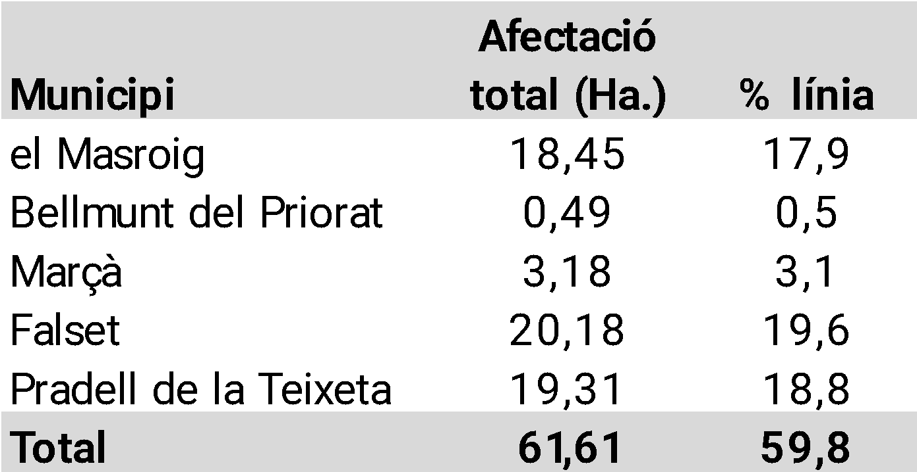

Font: elaboració pròpia a partir del Catàleg de Paisatge del Camp de Tarragona i de la informació disponible en el tràmit d’informació pública del projecte nova línia de transport d’energia elèctrica a 400/220 kV doble circuit en el tram Subestació Els Aubals - Subestació La Secuita
Figura 37. Superfície afectada d’àrees amb una elevada acumulació de valors paisatgístics per part del projecte de nova línia de transport d’energia elèctrica a 400/220 kV doble circuit en el tram Subestació Els Aubals - Subestació La Secuita

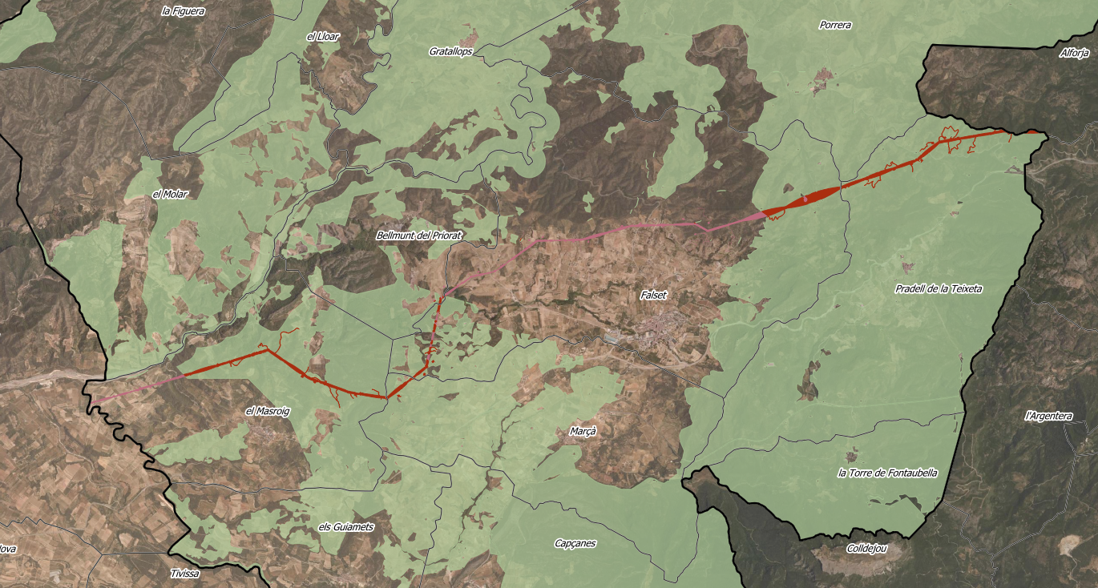
Font: elaboració pròpia a partir del Catàleg de Paisatge del Camp de Tarragona i de la informació disponible en el tràmit d’informació pública del projecte nova línia de transport d’energia elèctrica a 400/220 kV doble circuit en el tram Subestació Els Aubals - Subestació La Secuita
Com s’ha dit, l’Estudi d’Impacte Ambiental del projecte de nova línia de transport elèctric no valora suficientment el conjunt de valors paisatgístics, així com tampoc té en compte l’impacte del projecte sobre les àrees amb una elevada acumulació de valors paisatgístics a la comarca del Priorat. Des d’aquest punt de vista, i pel principi de precaució, el projecte no s’hauria d’autoritzar.
  - Patrimoni arquitectònic i arqueològic
Del conjunt d’elements que formen part del patrimoni cultural català situats als municipis del Priorat afectats pel nou projecte de línia de transport elèctric objecte de les presents al·legacions, n’hi ha un de directament afectat. Es tracta del Molí del Mig situat al municipi de Bellmunt del Priorat, que està afectat pel vol de la línia elèctrica projectada. A més, hi ha un altre element, el Mas d’en Siurana al municipi de Falset i que és Bé Cultural d’Interès Local (BCIL), que estaria situat a menys de 100 metres de l’àmbit d’afectació del projecte. Hi ha un conjunt d’elements d’aquesta patrimoni cultural català que tindrien la línia a menys de 500 metres de distància. Aquests són: Ermita de la Mare de Déu de les Pinyeres, el Forn rajoler de l’Esteve, el Molí de Riudecols, el Forn de calç Pinyanes, el Forn de calç barranc del Pou, el Forn de calç barranc del Batistó, el Moli de l’Antònia, al municipi del Masroig; el Molí de la Vila al municipi de Falset; i el Forn de calç Verinxells, al municipi de Marçà.
Els impactes del nou projecte de línia de transport elèctric sobre els elements que formen part del patrimoni cultural català, no estan suficientment avaluats en l’Estudi d’Impacte Ambiental, especialment en el cas dels elements afectats directament, com és el cas del Molí del Mig, o en el grau d’afectació que tindria la línia sobre el valor de l’entorn on s’emmarquen aquests elements patrimonials. Des d’aquest punt de vista, i pel principi de precaució, el projecte no s’hauria d’autoritzar.

  - Cims i perfils emblemàtics
L’Estudio de Impacto Ambiental del eje a 400 kV Escatrón-Els Aubals-La Secuita y a 220 kV Escatrón-Els Aubals-La Selva-Francolí al seu pas per la comarca del Priorat, no analitza ni valora l’impacte del projecte en relació als cims i perfils emblemàtics presents a la comarca.
En aquest sentit, tot i que no especificat per a les línies elèctriques però si per a les edificacions, l’article 6.3. de les Normes d’Ordenació Territorial del Pla Territorial Parcial del Camp de Tarragona estableixen que “S’han de preservar les línies del relleu que defineixen els perfils panoràmics i s’ha d’evitar la localització d’activitats sobre els punts prominents, els careners i les cotes més altes del territori, on la projecció de la silueta de l’edificació en la línia d’horitzó modifiqui el perfil natural perceptible del paisatge” (pàg. 65 de les Normes de Planejament Territorial del Pla Territorial Parcial del Camp de Tarragona)
En aquest sentit, i en relació a la implantació de centrals eòliques des del planejament urbanístic, la Direcció General d’Ordenació del Territori, Urbanisme i Arquitectura va publicar l’abril de 2024 el document Criteris per a la implantació de parcs eòlics a Catalunya. Aquest document reconeix els Catàlegs de Paisatge “com una eina eficaç per valorar l’impacte paisatgístic de les instal·lacions (eòliques)”, i s’indica que tant els Objectius de Qualitat Paisatgística com les propostes de criteris i accions dels Catàlegs “van dirigits a preservar els fons escènics i els punts més rellevants de la identitat de cada paisatge.”. En aquest sentit, els criteris d’implantació de parcs eòlics en relació als fons escènics, diu: “S’hauran d’evitar els terrenys situats en un radi inferior a 2 km dels fons escènics emblemàtics de Catalunya identificats en la cartografia de l’annex 1.”
En aquest sentit, utilitzant aquella cartografia a la comarca del Priorat es veurien afectats pel nou projecte de línia de transport elèctric dos perfils emblemàtics: Serra de Pradell - l'Argentera, amb una afectació de 6,42 hectàrees, i Puigcerver amb una afectació de 1,53 hectàrees, que representen el 7,7% de la superfície d’afectació de la línia al seu pas pel Priorat (Figures 38 i 39).
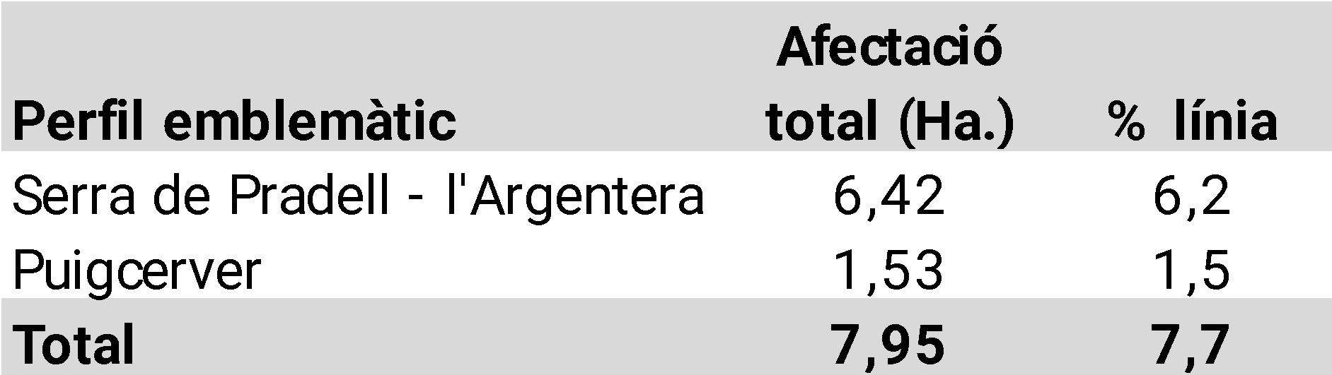
Figura 38. Superfície de perfils emblemàtics del Priorat afectada pel projecte de nova línia de transport elèctric a 400/220 kV doble circuit en el tram Subestació Els Aubals - Subestació La Secuita

Font: elaboració pròpia a partir de la Direcció General d’Ordenació del Territori, Urbanisme i Arquitectura i de la informació disponible en el tràmit d’informació pública del projecte nova línia de transport d’energia elèctrica a 400/220 kV doble circuit en el tram Subestació Els Aubals - Subestació La Secuita
En relació als cims emblemàtics, la Carta de paisatge del Priorat va identificar-ne 99. D’aquests, n’hi ha un (Creu Grossa, al municipi de Falset que es troba a 143 metres de la línia i d’una torre (Figura 39). Tenint en compte que aquest cim es troba a una altitud de 406 metres i que la cota base d’aquella torre es situaria a 374,07 metres d’altitud i tindria una alçada de 49,9 metres, significaria que la torre sobrepassaria en gairebé 18 metres el cim de la Creu Grossa, alterant-ne el seu perfil.
Hi ha quatre cims emblemàtics més que es veurien afectats per la seva proximitat a la línia. Situant-se aquesta a menys de 1.000 metres dels cims. Es tracta dels cims de l'Ereta de les Bruixes de 338 metres d’altitud (el Masroig), la Roca Roja de 603 metres (Falset), lo Morral de 682 metres (Falset), i el Puig de la Font de 676 metres (Pradell de la Teixeta) (Figura 39).
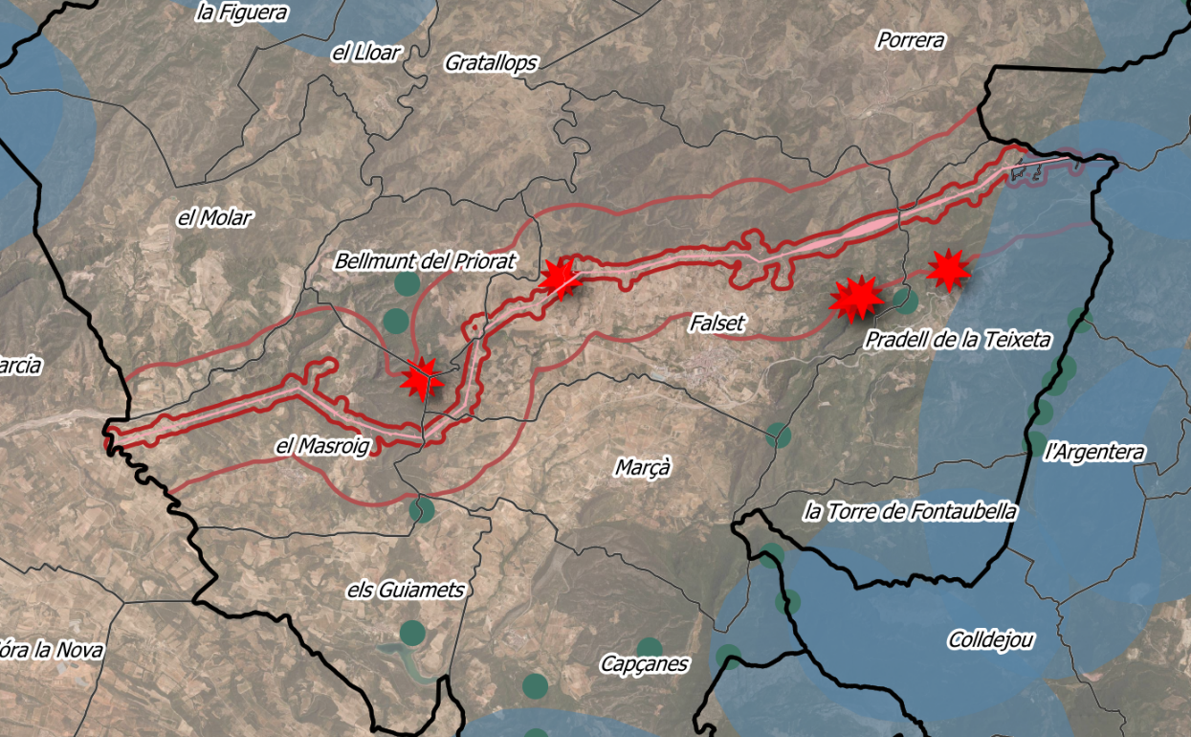
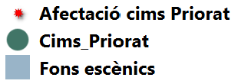
Figura 39. Perfils i cims emblemàtics del Priorat afectats pel projecte de nova línia de transport d’energia elèctrica a 400/220 kV doble circuit en el tram Subestació Els Aubals - Subestació La Secuita

Font: elaboració pròpia a partir de la Carta del Paisatge del Priorat, de la Direcció General d’Ordenació del Territori, Urbanisme i Arquitectura, i de la informació disponible en el tràmit d’informació pública del projecte nova línia de transport d’energia elèctrica a 400/220 kV doble circuit en el tram Subestació Els Aubals - Subestació La Secuita
Com s’ha dit, l’Estudi d’Impacte Ambiental del projecte de nova línia de transport elèctric no té en compte ni avalua l’impacte sobre el conjunt de cims i perfils emblemàtics del Priorat i que, d’acord a les Normes de Planejament Territorial del Camp de Tarragona i als criteris de la Direcció General d’Ordenació del Territori, Urbanisme i Arquitectura, aquests son elements que cal preservar d’actuacions que puguin alterar-ne la seva percepció. Des d’aquest punt de vista, i pel principi de precaució, el projecte no s’hauria d’autoritzar.

  - Sobre l’Estudi d’Impacte i Integració Paisatgística
En el conjunt de documentació associada a la tramitació del projecte de nova línia de transport elèctric, no hi ha l’Estudi d’Impacte i Integració Paisatgística (EIIP). Aquests estudis es regulen pel Decret 343/2006, específicament pel Capítol 3 (Articles 19, 20, 21 i 22). Segons aquesta norma estan obligats a presentar l’EIIP: a) les actuacions que determina la legislació urbanística i per a les que es tramiten com a projecte d’actuació específica (PAE) en sòl no urbanitzable; b) en altres supòsits en què ho estableixi una llei, una disposició de caràcter general o un pla territorial o urbanístic.
Com que en aquest cas, el projecte de nova línia elèctrica no és tramita a través d’un PAE, no seria d’aplicació el primer supòsit. En canvi si atenem al que diuen les Normes d’Ordenació Territorial (NOT) del Pla Territorial Parcial del Camp de Tarragona, si que caldria que el projecte de nova línia de transport elèctric presentés el corresponent EIIP. En concret, l’Article 6.4 de les NOT del PTP del Camp de Tarragona diuen en el seu punt 2 el següent:
“A més dels casos que estableix directament l’article 20 de l’esmentat decret i la legislació urbanística, i d’acord amb el que assenyala l’apartat 1 d’aquest article, l’Estudi d’impacte i integració paisatgística ha de formar part de la documentació tècnica necessària per a la sol·licitud de llicència en els següents casos:
- Infraestructures i instal·lacions que hagin de tenir una presència visual significativa en el territori.
- Edificacions aïllades en el territori, ja sigui en sòl no urbanitzable (edificacions agrícoles, ramaderes i d’activitats primàries en general) o en peces de sòl urbà que hagin de romandre aïllades.
- Edificacions situades en la franja perimetral dels nuclis urbans que hagin de tenir una presència important en la imatge exterior d’aquests.
- Transformacions de sòl que hagin d’afectar substancialment el paisatge rural.
- Tots els casos en què s’exigeix preceptivament l’informe d’impacte i integració paisatgística.
3. El contingut de l’estudi d’impacte i integració paisatgística és el que estableix l’article 21 de l’esmentat Decret 343/2006. Quan a criteri de l’administració que ha de concedir la llicència o ha d’emetre l’informe, la integració paisatgística no sigui acceptable, es requerirà el promotor de la construcció, edificació o instal·lació perquè introdueixi les esmenes necessàries per tal que la integració sigui satisfactòria. La resolució de l’administració especificarà els aspectes a modificar del projecte per a fer-lo paisatgísticament acceptable.”
Atenent al fet que el projecte de nova línia de transport elèctric no aporta l’Estudi d’Impacte i Integració Paisatgística, no se’n pot avaluar el seu impacte, i per tant no s’hauria d’autoritzar el projecte.

Per tot allò exposat anteriorment,
SOL·LICITO
Que es tingui per presentat aquest escrit en temps i forma, i per comparegut en aquest expedient d'informació pública de referència, per formulades la relació d'al·legacions amb els efectes significatius esmentats del conjunt dels projectes de Línia Aèria de Transport d’Energia Elèctrica a 400/220 kV doble circuit en el tram Subestació Els Aubals – Subestació La Selva - Subestació La Secuita, promogut per Red Eléctrica de España SAU sotmesos a informació pública als efectes oportuns i previ.
Que es denegui l'Autorització de les sol·licituds de Declaració d'Impacte Ambiental, Autorització Administrativa Prèvia, Autorització Administrativa de Construcció i Declaració, en concret, d'Utilitat Pública del conjunt dels projectes de Línia Aèria de Transport d’Energia Elèctrica a 400/220 kV doble circuit en el tram Subestació Els Aubals – Subestació La Selva - Subestació La Secuita, promogut per Red Eléctrica de España SAU sotmesos a informació pública per l'afectació negativa directa sobre el territori, el medi ambient, les activitat econòmiques i les persones que l’habiten.

Signat,

A............................................, en data .........de febrer de 2026
DEPENDÈNCIA D’INDUSTRIA I ENERGIA DE LA
SUBDELEGACIÓN DEL GOBIERNO A TARRAGONA
Plaça de la Imperial Tàrraco, 3 43005 Tarragona

S’hi inclouen totes les afectacions contemplades en el projecte: accessos, ocupació permanent, ocupació temporal, blow out, zona de seguretat i tala.
https://www.planificacionelectrica.es/sites/default/files/2025-07/MAPs_PLAN_DESARROLLO.pdf
https://www.miteco.gob.es/content/dam/miteco/es/energia/files-1/planificacion/Planificacionelectricidadygas/desarrollo2008-2016/DocTransportes/planificacion2008_2016.pdf
Plan de Desarrollo de la Red de Transporte de Energía Eléctrica 2015-2020 https://www.miteco.gob.es/content/dam/miteco/es/energia/files-1/planificacion/Planificacionelectricidadygas/desarrollo2015-2020/Documents/Planificaci%C3%B3n%202015_2020%20%202016_11_28%20VPublicaci%C3%B3n.pdf Plan de desarrollo de la Red de Transporte de Energía Eléctrica Período 2021-2026 https://www.planificacionelectrica.es/sites/default/files/2022-02/REE_PLAN_DESARROLLO_v3.pdf
https://www.miteco.gob.es/es/energia/participacion/2025/detalle-participacion-publica-k-779.html
https://portaljuridic.gencat.cat/eli/es-ct/l/2017/08/01/16
Fraunhofer ISE (2025). Photovoltaics Report. Fraunhofer Institute for Solar Energy Systems ISE. Freiburg, 31 October 2025. www.ise.fraunhofer.de/content/dam/ise/de/documents/publications/studies/Photovoltaics-Report.Pdf
Pla Territorial General de Catalunya: https://terra.repositori.gencat.cat/handle/20.500.13045/1141#page=700
Pla territorial parcial del Camp de Tarragona: https://territori.gencat.cat/ca/06_territori_i_urbanisme/ordenacio_del_territori/plans_territorals/plans_territorials_parcials/ptp_del_camp_de_tarragona/
Normes d’ordenació territorial del Pla Territorial Parcial del Camp de Tarragona: https://territori.gencat.cat/web/.content/home/01_departament/plans/plans_territorials/plans_territorials_parcials/aprovats/ptp_del_camp_de_tarragona/documentacio_i_planols/ad_normes.pdf
Ley 24/2013, de 26 de diciembre, del Sector Eléctrico. https://www.boe.es/eli/es/l/2013/12/26/24/con
1. Integren els sistemes urbanístics generals els terrenys que el planejament urbanístic reserva per a les comunicacions, per als equipaments comunitaris i per als espais lliures públics, si llur nivell de servei és d'abast municipal o superior. Els sistemes urbanístics generals configuren l'estructura general del territori i determinen el desenvolupament urbà (Art. 34 del TRLU)
https://www.boe.es/buscar/act.php?id=BOE-A-2013-13645
https://www.boe.es/buscar/act.php?id=BOE-A-2003-10463#daduodecima
Resolución de 23 de enero de 2025, de la Dirección General de Política Energética y Minas, por la que se desestima la solicitud de Energía Inagotable del Proyecto Jaime I, SLU, de autorización administrativa previa y autorización administrativa de construcción del parque solar fotovoltaico Jaime I, de 38,2 MW de potencia instalada, y de su infraestructura de evacuación, en las provincias de Zaragoza, Teruel, Tarragona y Barcelona. https://www.boe.es/boe/dias/2025/02/10/pdfs/BOE-A-2025-2478.pdf
L’Espai Natural Protegit de la Serra de Llaberia va ser incorporat al PEIN pel Decret 328/1992, pel qual s’aprovava el PEIN. Va ser declarat per primera vegada com a LIC el 1997 i com a ZEPA el 2005 i, posteriorment, va ser ampliat com a espai Natura 2000 mitjançant l’Acord del Govern 112/2006, de 5 de setembre, que va aprovar la xarxa Natura 2000 a Catalunya (DOGC 4735, de 6-10-2006). https://mediambient.gencat.cat/ca/05_ambits_dactuacio/patrimoni_natural/senp_catalunya/espais_sistema/camp_de_tarragona/lcj/
Aquest Espai va ser declarat per primera vegada com a com a LIC l’any 1997, com a ZEPA l’any 2005 i, posteriorment, va ser ampliat com a espai Natura 2000 mitjançant l’Acord del Govern 112/2006, de 5 de setembre, que va aprovar la xarxa Natura 2000 a Catalunya (DOGC 4735, de 6-10-2006), i incorporar al PEIN. https://mediambient.gencat.cat/ca/05_ambits_dactuacio/patrimoni_natural/senp_catalunya/espais_sistema/camp_de_tarragona/riu-siurana-i-planes-del-priorat/
https://mediambient.gencat.cat/web/.content/home/ambits_dactuacio/patrimoni_natural/senp_catalunya/el_sistema/plans_especials_de_proteccio_del_medi_natural_i_del_paisatge/plans_aprovats_definitivament/plans_delimitacio/fitxers_estatics/serres_pradell_argentera_mare_deu_roca_serra_llaberia_muntanyes_altres.pdf
ACORD GOV/112/2006, de 5 de setembre, pel qual es designen zones d'especial protecció per a les aus (ZEPA) i s'aprova la proposta de llocs d'importància comunitària (LIC). https://dogc.gencat.cat/ca/document-del-dogc/?documentId=425802
DIRECTIVA 2009/147/CE DEL PARLAMENTO EUROPEO Y DEL CONSEJO de 30 de noviembre de 2009 relativa a la conservación de las aves silvestres. https://www.boe.es/doue/2010/020/L00007-00025.pdf
https://mediambient.gencat.cat/ca/05_ambits_dactuacio/patrimoni_natural/fauna-autoctona-protegida/gestio-especies-protegides-amenacades/ocells/aguila_cuabarrada/index.html
https://www.boe.es/buscar/act.php?id=BOE-A-2008-5269
https://www.boe.es/buscar/act.php?id=BOE-A-2000-24019
Vaqué, J. (2025). Situar el paisatge en el centre de l’estratègia de desenvolupament local. El cas del Priorat, a El paisatge en el món local Mirades, criteris i experiències; Plecs de Paisatge: Eines 4; Observatori del Paisatge.
https://www.priorat.cat/actualitat/el-priorat-demana-el-suport-del-parlament-impulsar-la-candidatura-del-seu-paisatge
https://www.catpaisatge.net/ca/catalegs/6-camp-de-tarragona
https://www.gratet.urv.cat/media/upload/domain_1944/arxius/ProjecteConnectors_DIPTAURV_2021%20(2).pdf
https://portaljuridic.gencat.cat/ca/document-del-pjur/?documentId=461748
Decret 343/2006, de 19 de setembre, pel qual es desenvolupa la Llei 8/2005, de 8 de juny, de protecció, gestió i ordenació del paisatge, i es regulen els estudis i informes d'impacte i integració paisatgística
https://territori.gencat.cat/web/.content/home/01_departament/plans/plans_territorials/plans_territorials_parcials/aprovats/ptp_del_camp_de_tarragona/documentacio_i_planols/ad_normes.pdf

